**國立嘉義大學資訊管理學系**

系統專題報告

物理資聊

______________________________________________________________

指導教授：施雅月 教授

學 生：1104524 張棕焜

1104526 陳品佑

1104557 陳重宇

1104559 李文豪

1104562 莊立倫

中 華 民 國 112 年 12 月 27 日

**摘要**

隨著現代社會資訊科技的迅速發展，長時間的久坐似乎成了現代人不可避免的生活方式，這也導致了許多健康問題的產生，例如 : 關節酸痛與體態不良等。另外，人口高齡化與肥胖率的上升也加劇了關節、體態等健康問題的困擾。然而，忙碌的生活步調使得人們定期到醫院檢測身體狀況，成為了一件難事，進而對自身健康情況掌握不足，增加了健康上的困擾與風險。

為因應此現象，本產品「物理資聊」將以「即時發現關節、體態不良的問題」、「讓大眾在聊天過程中隨時獲取保健知識及建議」、「建議合適的居家運動」三大核心目標進行設計與開發，期望能協助大眾及早的發現關節方面的健康問題，並即時的獲得相應的建議，避免健康情況的惡化。

本產品為一款手機應用程式，本團隊利用MoveNet即時偵測人體關節點技術，讓使用者能隨時的檢測自身的關節活動度是否正常，並結合了聊天機器人提供使用者即時的建議與保健知識，最後透過系統提供的運動計畫適時的緩解關節不適所帶來的疼痛。

本團隊期望「物理資聊」的易用性與便利性，希望能夠協助大眾改善健康上的不良問題，並在使用過程中逐步提升健康意識，以達到防患未然的效果，並減緩大眾因關節、體態方面的健康問題而導致的不適與困擾。

**關鍵字：影像辨識、關節偵測、AI（Artificial Intelligence）、健康輔助應用。**

**目錄**

摘要 I

目錄 II

圖目錄 IV

表目錄 VI

壹、研究動機 1

貳、系統目的 2

參、系統可行性評估 3

一、市場可行性 3

(一) 產品構思 3

(二) STP分析 5

(三)PEST分析 9

(四)競爭者分析 10

(五) SWOT分析 14

(六)商業模式 17

(七)財務評估 21

(八)發展產品計畫 25

二、技術可行性 26

（一） 問題分析 26

（二） 技術整合度 30

（三） 使用者介面設計 33

肆、系統分析與設計 34

一、需求分析 34

(一)使用需求分析 34

(二)資料需求分析 37

(三)流程需求分析 40

二、功能、流程與介面設計 49

(一)功能架構圖 49

(二)系統功能介紹 50

(三)關鍵流程與介面 52

伍、系統特色 67

陸、系統發展環境 68

一、軟體 68

二、硬體 68

三、網路架構 69

柒、目前工作進度 70

捌、參考文獻 71

附錄一、使用者問卷 73

一、研究對象與抽樣 73

二、問卷設計與調查問題 73

三、問卷調查結果分析 76

四、研究結論 83

附錄二、物理治療教授資料 85

**圖目錄**

圖 1：競爭定位圖 13

圖 2：商業模式圖 17

圖 3：MoveNet與PoseNet之比較 27

圖 4：MoveNet與PoseNet在昏暗照明下之比較 28

圖 5：MoveNet與PoseNet在雜亂空間之比較 28

圖 6：Fine-tuning微調語言模型之操作流程 31

圖 7：轉換成JSONL格式之範例 32

圖 8；使用者使用案例圖 35

圖 9：管理者使用案例圖 36

圖 10：實體關係圖(Entity Relationship Diagram, ERD) 37

圖 11；正規化後的資料庫表格 39

圖 12：Data Flow Diagram(環境圖) 40

圖 13：Data Flow Diagram(level 0) 41

圖 14；Data Flow Diagram(level 1使用者管理系統) 42

圖 15：Data Flow Diagram(level 1偵測關節角度系統) 42

圖 16；Data Flow Diagram(level 1聊天機器人系統) 43

圖 17；Data Flow Diagram(level 1居家運動系統) 43

圖 18：Data Flow Diagram(level 2使用者管理系統) 44

圖 19：Data Flow Diagram(level 2聊天機器人系統) 45

圖 20：Data Flow Diagram(level 2居家運動系統) 46

圖 21：Data Flow Diagram(level 2居家運動系統) 47

圖 22：功能架構圖 49

圖 23：登入介面 52

圖 24：註冊介面 53

圖 25：偵側關節介面 53

圖 26：進行偵測畫面 54

圖 27：個人檔案介面 55

圖 28：居家運動介面 56

圖 29：查看菜單介面 57

圖 30：菜單動作顯示介面 57

圖 31：選擇與自訂之菜單介面 58

圖 32：自訂新菜單介面 58

圖 33：每周排程介面 59

圖 34：選擇欲排程菜單畫面 59

圖 35：每周時程表 60

圖 36：每周時程菜單顯示 60

圖 37：聊天機器人介面 61

圖 38：聊天紀錄介面 61

圖 39；通知介面 62

圖 40：登入介面 63

圖 41：系統管理介面 64

圖 42：顯示動作清單 65

圖 43：顯示預設菜單清單 66

圖 44：網路架構圖 69

圖 45：SPSS計算李克特量表之單一樣本統計量 82

圖 46：SPSS計算李克特量表之單一樣本檢定 83

圖 47：李式斌教授的名片 85

**表目錄**

表 1：市場區隔表 5

表 2：競爭者與本產品之比較 12

表 3：SWOT分析表 16

表 4：系統發展之軟體 68

表 5：系統發展之硬體(電腦) 68

表 6：問卷之基本資料調查問題 73

表 7：問卷之關節、體態與基本保健常識之相關問題 74

表 8：問卷之對於人工智慧應用意見之問題 75

表 9：問卷之使用本產品之意願調查問題 75

表 10：受試者年齡分布 76

表 11：受試者職業與身分 76

表 12：受試者是否擔心關節、體態方面的問題之分析 77

表 13：受試者認為能即時發現體態問題，以免問題惡化是重要的之分析 77

表 14：受試者現在有無關節、體態上的問題 78

表 15：受試者是否有看過物理治療師的經驗 78

表 16：受試者認為具備關節、體態基本保健知識對於健康之重要性分析 78

表 17：受試者認為能即時獲取關節、體態基本保健知識重要之分析 79

表 18：受試者認為自己在關節、體態這方面的保健知識較為不足之分析 79

表 19：受試者是否有使用過聊天機器人的經驗 80

表 20：受試者認為聊天機器人的主要用途 80

表 21：受試者認為聊天機器人提供的資訊有幫助之分析 81

表 22：受試者是否認為聊天機器人能提供正確保健相關資訊有幫助分析 81

表 23：受試者是否有意願使用「物理資聊」之分析 81

表 24：受試者是否有意願推廣「物理資聊」之分析 82

**壹、研究動機**

在資訊發達、科技日新月異的現代，人們與電子產品的互動成為日常生活中不可或缺的一部分，舉凡工作、學習和娛樂等場合，大多數人都不可避免的需要長時間面對電腦或手機。然而，這種長時間久坐的生活方式可能導致關節痠痛、體態不良的問題產生，特別是駝背、肩部、頸部與背部的痠痛，逐漸成為現代人常見的困擾。

世界衛生組織指出，全球於2019年約有5.28億人患有骨關節炎，自1990年以來增長了113%(世界衛生組織，2023)，可見增長趨勢之快。且隨著人口高齡化以及肥胖率的上升，全球骨關節炎的患病率將持續增加，這無疑為健康上的一大威脅。

此外，上述問題在我國也同樣不容忽視。在一篇推估台灣復健專科醫師人力需求的論文中，預測未來12年(2024年~2035年)國人的復健需求將逐年上升(潘信良，2022)，進而導致了復健專科資師之人力需求上升。無論國內或是國外，上述種種跡象都表現了大眾對於關節、體態等健康問題的急迫需求。

在經過市場調查後，本團隊發現目前市面上針對關節、體態相關的產品相對匱乏。現有產品多需經過醫師或醫院授權方能使用，而一些現存的選擇則因介面複雜或功能簡陋而難以滿足廣泛使用者的實際需求。因此，本團隊為解決上述問題，將設計出一款易用、便利，且具完善功能之系統，期望能即時幫助大眾提早發現關節和體態方面的問題，並獲得相關的指引並提升健康意識。

**貳、系統目的**

為了更全面的了解大眾對於關節及體態問題的需求，本團隊與物理治療領域的專業人士—李式斌教授攜手合作(教授資料可參考附錄二)，共同探討如何協助大眾因應現代生活方式所帶來的健康挑戰。經過了詳細的討論、並了解本團隊的動機後，李教授提到，「關節活動度」之正常與否為體態健康的重要參考依據，因而建議可以設計一款便利、易用的手機應用程式，讓一般民眾能夠自行對自身的關節活動度進行檢查，即時發現關節、體態上的問題，並在發現問題後得到適時的指引，達到預防及改善的效果。

**一、即時發現關節、體態不良的問題**

本產品搭載MoveNet即時關節偵測功能，能隨時偵測人體關節點，並透過判斷關節活動度的正確與否，讓使用者隨時掌握自身關節、體態的健康情形。俗話說的好：「預防勝於治療」，對於偵測後發現關節活動度正常的使用者而言，本產品可作為一預防工具，協助他們在保持良好體態的同時，也能預防關節問體的產生；對於偵測後發現關節活動度異常的使用者而言，則能及早發現自身關節、體態問題，讓使用者了解自身情況並決定是否前往就醫，以避免病情惡化，甚至產生併發症。

**二、在聊天互動中隨時獲取保健知識及建議**

考慮到李式斌教授的專業建議，本團隊十分注重產品的即時性與易用性。因此，「在聊天互動中隨時獲取保健知識及建議」成為了本系統的核心目標之一。考量到易用性，本團隊使用經李教授認可的物理治療相關文獻與資料訓練聊天機器人，讓聊天機器人可用平易近人的字眼表達，讓非專業領域的使用者也能了解正確的保健知識，期望以這種方式，讓保健知識融入大眾的日常生活中，降低關節與體態不良問題產生的可能。

**三、建議合適的居家運動**

根據本團隊的調查問卷結果顯示，有關節問題的族群占多數(調查數據可參考附錄一)。考慮到此現狀，本系統的目的之一便是提供使用者居家運動的選項，協助緩解關節的不適。且由於某些使用者可能礙於時間或空間的限制，暫時無法前往復健醫院就診，便能多加利用此功能，先行緩解關節的不適，之後再根據自身情況決定是否前往就醫。

**參、系統可行性評估**

可行性評估之核心目的為評估「物理資聊」系統專案計畫的實際可行性，通過對於技術先進程度、經濟合理性和條件可能性進行分析論證，並佐以實證或文獻資料，選擇以最低人力、財力、物力與時間之耗費，取得最佳技術、經濟、社會效益之實行方案。

**一、市場可行性**

市場可行性為分析「物理資聊」在市場上引入和推廣的可能性與潛力，包括市場需求、市場規模之評估、競爭對手、定價策略、產品預估收益，以及市場趨勢和前景等多方面考量，以確定最佳市場進入策略。

**(一) 產品構思**

**1.創新之處**

在經過市場調查後，本團隊發現目前市面上針對關節、體態相關的產品相對匱乏。現有產品多需經過醫師或醫院授權方能使用，而一些現存的選擇則因介面複雜或功能簡陋而難以滿足廣泛使用者的實際需求。

在「物理資聊」的開發過程中，考量到李教授對於本系統之建議，並結合目前市面上針對關節、體態產品之優缺，本團隊將設計一款全新的手機應用程式，在兼顧便利性與易用性的同時，讓一般民眾能即時發現關節、體態上的問題，並在發現問題後得到適時的指引，達到預防及改善的效果。

在便利性上，本產品搭載TesorFow新一代的關節偵測模型MoveNet，讓使用者即時掌握自身關節、體態情形。此外，聊天機器人功能也能隨時提供相關的保健知識及建議，協助使用者在面對問題時不至於手足無措。

考量到易用性，本團隊使用了經李教授認可的物理治療知識訓練聊天機器人，讓聊天機器人可用平易近人的字眼表達，使非專業領域的使用者也能在日常的聊天過程中了解正確的保健知識。

**2.價值主張**

**（1）預防關節、體態不良問題的產生**

「物理資聊」搭載的MoveNet即時關節偵測功能，可即時檢測人體關節點，並根據關節活動度的正確與否來判斷使用者是否有關節、體態不良的問題。藉由此即時偵測關節的功能，可讓大眾在隨時了解自身身體狀況的同時，也能協助大眾預防關節、體態不良問題的產生，並提升整體的健康意識。

**（2）隨時提供關節、體態知識與建議**

本產品的聊天機器人可隨時為使用者提供關節和體態的保健知識與建議，透過與聊天機器人的對話，使用者的問題能即時得到解答，無論是關於關節痠痛的問題或是尋求改善整體態的建議，聊天機器人都能根據每位使用者的需求即時提供相關的保健知識與建議。

**（3）高互動性的設計**

相較於目前市面上的產品在互動性這方面較為不足，本產品在互動性方面較具優勢。高互動性為本產品的一大特點，與市場上的其他競爭對手有較為明顯的區隔。

透過李教授認可的物理治療相關文獻與資料訓練聊天機器人後，聊天機器人能以平易近人的方式解釋較為艱澀難懂的關節、體態保健知識，讓非專業領域的使用者也能輕鬆與聊天機器人互動，隨時獲取保健知識與建議。

**（4）將健康意識融入生活**

透過與聊天機器人的即時互動，使用者可以隨時獲取關節、體態的保健知識與建議，在面臨問題時能得到即時的指引。易用的關節活動度偵測，能讓使用者在生活中輕鬆的對自身的關節狀況做評估；聊天機器人能將保健知識以簡單易懂的方式呈現，融入使用者的日常生活，藉此改變使用這對於自身健康的態度，讓使用者能更主動的關心自己的身體狀況，並在使用過程中漸漸將正確的健康習慣融入日常生活中。

**3.核心價值**

**（1）使用者角度**

1. 即時性：可隨時享受關節偵測、聊天機器人的功能。
2. 易用性：聊天機器人運用了平易近人語句，能夠輕鬆了解內容。
3. 高互動性：可在使用時與聊天機器人頻繁交流與互動，享受其他產品無法提供的互動樂趣。

**(二) STP分析**

**1.** **市場區隔（Market Segmenting）**

表 1：市場區隔表

|  |  |  |
| --- | --- | --- |
| 市場區隔  （Market Segmenting） | 人口統計變數 （Demographic） | * 成年及老年大眾 |
| 心理變數(Psychographic) | * 重視且關心關節、體態的問題 * 生活節奏較快的族群 |
| 行為變數(Behavioral) | * 長時間久坐的族群 * 具不良姿勢習慣的族群 * 擁有安卓手機的族群 |
| 地理變數 (Geography) | * 初期以台灣為中心進行推廣，後續以進入亞洲、華語市場為目標 |

**（1）人口統計變數（Demographic）**

「物理資聊」為一款便利、易用的手機應用程式，設計宗旨為能讓一般民眾自行檢查關節活動度，以便即時發現關節、體態上的問題，並在發現問題後得到適時的指引，達到預防及改善的效果。根據論文指出，未來復健專科門診需求量之上升趨勢較為明顯的為成年與老年人口，且李教授也建議將目標年齡層定為成年以上較為合適，因此本團隊最中將主要客群設為成年及老年大眾。

**（2）心理變數（Psychographic）**

對於重視關節、體態的族群而言，他們較可能願意花時間與精力去尋找相關資訊，以改善或維持自己的身體狀態。

而對於生活節奏較快的族群，他們可能因工作、學業等原因時間有限，更注重資訊即時性，希望能即時獲取健康資訊與建議，以隨時管理自身健康狀態。

**（3）行為變數（Behavioral）**

長時間久坐以及具有不良姿勢習慣的族群較可能有關節、體態上的問題，而「物理資聊」為此族群提供了即時的保健知識與建議，例如：系統在了解其生活習慣與可能產生的不良姿勢後，能提供更精確、更貼合使用者實際生活習慣的建議與保健知識。而「物理資聊」初期只在Google Play平台上架，因此將優先針對具有安卓手機的民眾開發與設計。

**（4）地理變數（Geography）**

本產品發展初期將針對國內市場進行設計與發行，並將主要客群鎖定在具有體態矯正、復健需求的成年人及老年人。

而發展後期，本團隊考慮到未來進軍國際市場時修改成與維護系統的時間與人力成本，因此將後續目標市場定為華語地區。後續目標市場之設定主要是因為生活習慣、文化與語言與台灣較為相似的緣故，較方便將本產品之商業規模的進展與擴張。

**2.** **目標市場（Market Targeting）**

**（1）初期市場**

本團隊將初期目標設定在台灣主要地區，將主要客群鎖定在具有體態矯正、復健需求的成年人及老年人。此市場定位基於現代生活方式所導致的關節、體態問題。初期目標市場的鎖定有助於確保本系統能夠確切滿足特定客群的需求，同時也為後續目標市場設立了穩固的基礎。

**（2）後續目標市場**

在發展後期，本團隊以進軍華語地區作為目標市場的擴展。選擇華語市場的原因是考慮到生活習慣、文化、以及語言上與台灣相似，使得本系統在推進時較省成本且較具適應性。然而，在華語市場，各個國家的千姿百態，仍需要深入了解各國生活習慣與文化差異，才能為用戶提供個人化的服務，方便不同國家與地區的用戶使用本系統，確保本產品能在華語市場順利推行。

**（3）目標市場調查**

本產品為關節偵測結合AI聊天機器人之應用程式，為能更了解潛在使用者對於「物理資聊」的使用需求及意見，本團隊針對使用者設計了一份問卷，作為目標市場調查所用。關於問卷的問題設計、統計推論與分析結果可參見附錄一。

在抽樣方法之選擇上，儘管使用隨機抽樣的信度與效度較佳，但考量到執行成本與人力成本，本團隊最終定採用非隨機抽樣的便利抽樣方法，因為此抽樣方法具省時、操作方便以及執行成本低等優勢。雖然統計推論之可信度可能不如隨機抽樣，樣本偏誤也較大，但在權衡利弊後，此抽樣結果對本團隊來說，仍不失為一項重要的參考依據。以下為使用者的目標市場調查之結論:

本團隊採用便利抽樣的方式，將設計好的問卷於社群媒體進行發放，調查時間為113年2月9日至113年2月15日，最終蒐集到50份有效問卷，並在這些受試者對象中得出以下結論：

1. **基本資料**

受試者共50人，年齡層落在20~65歲之間，平均年齡約為46.28歲，其中人數最多的年齡層為46、50、60歲。

1. **系統功能需求**

本團隊分別以「關節、體態與基本保健常識之相關問題」、「對於人工智慧應用之意見」與「目前身體之健康情況」三大部分，像受試者調查其對於個別功能之需求和重視程度，藉由統計分析之結果可知上述所列功能之平均分數皆大於3，且在檢定值為3、信心水準為95%的情況下皆具有顯著性(P <0.05)，顯示本產品之功能對於整體受試者而言皆為重要的，其中又以平均分數最高的「即時發現體態問題，以免問題惡化」最為重要。

1. **使用意願和態度**

本團隊以『是否有意願使用「物理資聊」』，以及『是否有意願向他人分享、介紹「物理資聊」』，調查受試者對於在使用及推廣「物理資聊」的意見與態度，並且同時詢問受試者對於本產品之看法和使用意願。透過統計分析之結果可知，以上問題之平均分數皆大於3，且使用意願的平均分數超過4，在檢定值為3、信心水準為95%的情況下皆具有顯著性(P<0.05)，顯示整體受試者較願意使用本產品，推廣本產品之意願為普通之上。

**（4）預計市場規模**

由於本產品為安卓手機應用程式，且根據前述鎖定之初期市場，使用者的年齡層為成年及老年人口，並且具有復健、體態矯正的需求，因此本團隊將針對「擁有安卓手機且具有復健、體態矯正需求之成年、老年使用者」進行相關統計數據調查、分析，做為預估市場規模的依據。

調查相關統計資料後，研究論文指出，未來成年及老年人口之復健科門診需求量，預估為14,721,046人(潘信良，2022)，且根據最新統計數據，安卓手機在台灣的占比為41.21% (StatCounter，2023)，而台灣使用手機上網之比率為84.5%(財團法人台灣經濟研究院，2022)。根據以上數據計算可得，「擁有安卓手機且具有復健、體態矯正需求之成年、老年使用者」推估人數約為5,122,108人。

本產品之主要收益來源為每月訂閱費用，因此將以「推估人數*每月訂閱費用*月份數」對預計市場規模進行計算:

推估人數*每月訂閱費用*月份數

= 5,122,108*60*12= 3,687,917,760 (元)

**3. 市場定位 (Market Positioning)**

目前市場上相關的APP多著重於確保復健運動姿勢的正確性，或是提供拉伸運動或醫患互動平台，而本產品則提供了一種全新的選擇。

透過即時影像辨識技術與聊天機器人，本產品在採用新科技技術的同時，也為使用者提供了高互動性與回應的使用體驗，希望能夠協助大眾改善健康上的不良問題，並在使用過程中逐步提升健康意識，以達到防患未然的效果，並減緩大眾因關節、體態方面的健康問題而導致的不適與困擾。

綜上所述，最終將本產品定位為一個結合了新資訊技術，具備易用性與即時性的人工智慧健康輔助應用。

**(三)PEST分析**

**1.政治 Political**

本系統會收集使用者的健康數據，包括用戶的身體狀況、病痛部位等，這些皆具有極高的隱私價值。政府會要求系統在上市後符合特定法律與規定，要求系統在提供服務時需要取得相應的許可或認證，以確保用戶的個人數據得到妥善保護。為確保「物理資聊」系統在政治環境中合法運作，本團隊將密切關注相關法律法規的變化。

在應對政治因素時，我們的策略包括積極參與政府制定的相關政策與程序，確保系統的運營符合當地法律法規，並持續加強用戶數據的隱私保護和安全性。這將有助於建立用戶對系統的信任，並確保系統在政治環境中的長時間成功。

**2.經濟 Economic**

受益於現代手機的普及與強大的網路滲透率，為「物理資聊」提供了經濟上的機會。使用者可以使用現有的智能手機與網絡連接，而毋須額外購買昂貴的設備。這種經濟模式有助於增加本系統的使用者基數，因為使用本系統不需要額外的經濟負擔，這在經濟上是個極具吸引力的選擇，尤其對於希望經濟實惠的用戶。

為確保系統價格與市場經濟保持平衡，本團隊將持續關注市場變化與用戶需求，以吸引更多用戶。這有助於提高系統的競爭力，並實現經濟上的成功。

**3. 社會 Social**

在現代社會，健康意識的提高已經成為了一種主要趨勢，人們對於關節問題的重視程度也隨之提高。該趨勢對於復健、體態相關產品需求產生了正面的影響。

對此，本產品正好因應這種社會需求，提供了一個方便且即時的健康輔助應用，協助使用者即時發現關節問題。有鑑於現代的快節奏生活方式，能夠即時的解決關節、體態相關的疑問就顯得十分重要。本系統的設計理念便是為了配合現代人的生活方式，本產品藉由聊天機器人系統，為大眾提供了回應快速與互動性高的諮詢管道。

**4.科技 Technology**

隨著智能手機和網絡技術的普及，讓用戶能夠隨時隨地使用本系統，不再受制於特定時間和地點的約束，為使用者提供了極大的便捷性。

此外，系統應用了先進的AI和關節偵測技術，AI提供了使用者一個可以隨時提問的平台，讓使用者能隨時諮詢關於關節、體態方面的問題；關節偵測技術使系統能夠更準確地檢測使用者關節活動度。

然而，技術領域的快速變化意味著本系統需要不斷更新和改進。新的技術和方法不斷湧現，系統必須掌握最新的資訊趨勢，並跟上這些變化，以確保能夠提供用戶最新的體驗。這將需要本團隊持續不斷的研發和維護，以確保本系統走在技術趨勢的最前端。

**(四)競爭者分析**

本產品的初期以台灣地區的成年及老年大眾做為目標市場，因此我們將以市面上有關健身塑型、物理治療相關的手機應用程式做為潛在競爭者的分析對象。透過對潛在競爭者的分析以及比較中，我們能夠了解本產品在市場上的定位，並且找出競爭的優勢以及劣勢，以區隔出市場差異。

1. **現有競爭者**

**（1）伸展運動：柔軟度訓練**

伸展運動：柔軟度訓練是一款專為形塑體態和靈活性而設計的手機應用程式。該產品主要提供多樣化的伸展運動，如每日伸展運動、跑者專用伸展、增進柔軟度以及舒緩疼痛等種類，讓使用者能夠依據自身需求進行選擇，進而緩解肌肉緊張、減輕痠痛，同時增強身體的柔軟性和靈活性。

在運動指引方面，該產品採用了語音以及影片做為指引，使用者能在運動之前先熟悉該項動作，避免因運動姿勢不當造成的傷害。在運動排程方面，使用者能依據自身需求，靈活地制定專屬的運動菜單，而該產品則會追蹤使用者的運動進度，並發出鍛鍊提醒，確保使用者依照事前排定的計畫運動。在使用者數據分析方面，該產品會記錄使用者消耗的卡路里、體重等數據，則以圖表的方式呈現。

伸展運動:柔軟度訓練的目標客群相當廣泛，適合任何性別與年齡，目前在Google Play上已經累計了1000萬次的下載數量。

**（2）療管家TheraKeeper**

療管家TheraKeeper是全台唯一專為治療機構與4T治療師(職能、物理、語言、呼吸)設計的手機應用程式，幫助解決目前醫療機構經營者面臨的各種痛點，並協助治療師對個案進行更高效的評估，提供適應的治療策略，提升患者滿意度及整體營運績效。

此APP目前與台灣的三家醫療機構進行合作，分別是艾迪樂健康促進團隊、益增益有限公司、百樂居家呼吸照護所。患者若要使用該產品，需到以上醫療機構看診後，才能夠取得該產品的帳號。

該應用提供了六大功能，即個案管理、課程管理、課堂管理、留言發問、資料下載、統計報表，在患者與治療師之間提供了一個溝通平台。患者能在平台上與資療師諮詢、提問，並參加治療師指派的課程;而治療師則能夠方便的管理患者、安排課程、回應患者的諮詢，並下載所需的資料，方便後續療程的進行。

**（3）醫療AR教學APP**

醫療AR教學APP台北榮民總醫院開發，為因應部分肌力不足患者因受到新冠肺炎疫情影響以致居家機會大增，導致身體機能衰退的問題。該產品利用AR虛擬與實境技術，並結合手機前後鏡頭轉換，透過虛擬教師的引導幫助使用者檢視自身肌力訓練動作的正確性。

該產品主要提供肌力訓練，包括上肢、下肢、心肺等動作。在運動時，使用者可以開啟手機的自拍功能，跟隨螢幕下方的引導動作進行鍛鍊，而該產品在連續或間歇式訓練時，能夠即時發出語音提醒，建議加速或減慢等。該產品將使用者的訓練完成度變化，分為五種不同階段，讓使用者清楚了解自己的進步程度。同時，這款應用程式還能與智慧手環結合，監測使用者的心跳數值，讓使用者和照顧者都能隨時了解訓練狀況。

另外，醫師在使用者回診時登入，即時地察看系統收集的使用者運動數據以及分析回饋，了解使用者的運動與身體變化，為後續的診斷提供參考。

**2.競爭者比較**

為找出本產品在目前市場上之定位，首先必須與上述競爭者產品進行比較，以找出本產品的競爭優勢，並在市場上與其他產品做出區隔。

下表為本產品與上述競爭者的比較分析:

表 2：競爭者與本產品之比較

|  |  |  |  |  |
| --- | --- | --- | --- | --- |
| 產品  項目 | 物理資聊 | 伸展運動：柔軟度訓練 | 療管家TheraKeeper | 醫療AR教學APP |
| 目標客群 | 成年與老年大眾 | 任何性別和年齡 | 治療機構和治療師 | 肌力不足患者 |
| 核心功能 | 關節與體態檢測、  AI諮詢、  運動指引 | 伸展運動、  運動指引 | 醫患互動平台、  個案管理 | 肌力訓練 |
| 優勢特色 | 即時且便利的關節檢測、諮詢 | 運動選擇廣泛 | 專業機構的平台整合 | 整合AR技術 |
| 數據分析 | 活動度折線圖 | 身體數據的圖表 | 統計報表、  患者資料彙整 | 與智慧手環結合檢測患者數據 |
| 互動模式 | AI聊天、  文字描述、  動畫示範、  語音提醒 | 文字描述、  動畫示範、  語音提醒 | 醫師互動、  文字描述 | 文字描述、  AR示範、  語音提醒 |

根據上表所列出的功能比較分析，我們將選用產品互動性的作為X軸、回應速度作為Y軸。原因如下:

產品互動性、回應速度主要體現於產品是否能提供多樣的互動方式，並且能夠即時的解決或回應使用者提出的問題。多樣的互動方式能夠提升使用者的使用體驗，並且維持使用意願。若產品的互動性低，使用者容易對產品失去興去而放棄使用。

此外，就算產品的互動方式多元，但若無法即時的回應使用者提出的問題，就會延長使用者對於該問題的困擾，失去對產品的信任。若回應時長能盡可能的縮短，對於提升使用體驗也是一項重要的指標。

綜上所述，在使用者與APP互動的過程中，在上述兩項指標表現優異的產品，會因為使用體驗的提昇，讓使用者更加信任和依賴這款產品，進而讓該產品在競爭市場上脫穎而出。

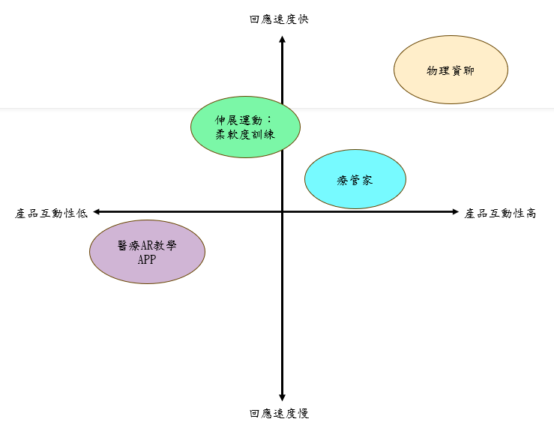

圖 1：競爭定位圖

**(五) SWOT分析**

**1.優勢Strength**

**（1）平易近人的互動方式**

本團隊所訓練的AI聊天機器人，讓使用者能以輕鬆、自然的方式與聊天機器人互動，無論其年齡或知識水平為何，都能像與朋友交談般一樣舒適自在的與AI互動。這種互動方式讓任何不具備物理治療背景或知識的一般大眾也能輕鬆使用本系統，而不必擔心過於晦澀的專業術語或指令，給予了大眾一個易用且貼近日常的聊天體驗。期望以這種方式，讓保健知識融入大眾的日常生活中，降低關節與體態不良問題產生的可能。

**（2）即時的關節偵測與視覺回饋**

本產品搭載的MoveNet即時關節偵測功能，可即時檢測人體關節點，並根據關節活動度的正確與否來判斷使用者是否有關節、體態不良的問題。藉由此即時偵測關節的功能，讓大眾在隨時了解自身身體狀況的同時，也能預防關節、體態不良問題的產生，並提升大眾的健康意識。

**（3）毋須醫療機構的授權**

目前市面上某些復健相關APP皆須醫療機構、醫師的授權方能使用，例如：療管家TheraKeeper等，這讓一般大眾讓一般大眾難以踏出健康管理的第一步。而本產品便是專為一般大眾打造之應用，不須醫療機構的授權便能使用，為使用者提供了輕鬆便捷的入門管道。

**（4）資訊科技與手機應用的結合**

目前市面上的健康應用程式中，尚無結合AI技術與關節偵測的應用。大多數現有的健康APP僅提供基本的運動追蹤或健康建議，而缺乏深度的智能化分析和對身體特定關節的偵測。

市面上傳統的健康APP通常僅透過基本的運動記錄或健康建議，無法提供對於關節活動的實時分析和個人化建議，這在預防關節、體態問題上存在明顯的不足，導致使用者無法獲得更全面、準確的健康資訊。

而本產品的AI技術賦予系統更高的智能水準，能夠更準確地判斷使用者的健康狀態，以提供更個人化、精準的保健知識與建議。這使得健康管理不再是單一標準的通用建議，而是真正基於個體差異提供的個人化服務。

1. **劣勢 Weakness**

**（1）未能與醫療機構取得合作**

本產品缺乏與醫療機構的合作，因此無法提供專業醫生的支援，限制了本產品的醫療專業性。

**（2）初期階段的知名度尚不足**

儘管本產品有其優勢和創新的特點，但因其新穎性，使某些潛在使用者可能尚未充分了解它的存在和功能。這對於新興科技和應用來說，是一個常見的挑戰。知名度不足可能導致潛在使用者對於系統的可信度與效果抱持懷疑。他們可能更傾向使用傳統的復健方法，因為這些方法已經被廣泛認可並建立了良好的聲譽。此外，缺乏知名度也可能影響到市場的擴張與潛在投資者或合作夥伴。

**3.機會 Opportunity**

**（1）市場尚未出現健康與AI科技結合的相關應用**

經本團隊的市場調查，目前市面上尚無結合AI與關節辨識系統之相關應用，市場上雖然存在一些復健相關的APP，但它們在智慧互動、易用性等方面仍然有所不足，這為本產品帶來了極大的機會，在產品定位上能準確切入市場，提供消費者一項嶄新的健康輔助應用選擇。

**（2）不斷增長的復健市場需求**

在一篇推估台灣復健專科醫師人力需求的論文中，作者預測在未來12年(2024年~2035年)國人的復健需求將逐年上升(潘信良，2022)，進而導致了復健專科資師之人力需求上升。此跡象都表明了為來大眾對於關節、體態等健康問題的急迫需求，而本產品正式為此需求而生，有望在未來12年提高使用者數量。

**4.威脅 Threat**

**（1）用戶隱私與數據安全**

用戶隱私與數據安全問題是現代資訊領域中一個至關重要的議題。尤其對於本產品而言，資安問題更加顯著，因為本產品需要處理用戶極為敏感的健康數據，包括用戶的身體狀況、病痛部位、康復進度等，這些皆具有極高的隱私價值。用戶隱私與數據安全問題不僅關係到用戶信任，甚至還涉及法律及倫理問題，因此是本產品在發展過程中需要高度關注和應對的部分。

**（2）不斷進步的技術**

資訊技術的快速發展意味著本產品需不斷改進並持續優化AI以及模型，隨著新的AI技術與機器學習方法不斷湧現，這些創新的技術可能會使本產品的現有模型變得過時，對本產品造成極大的威脅。如果未能跟上資訊技術的最新趨勢，本產品可能會失去目前的領先地位，無法提供用戶更有效的建議與指導，而漸漸被市場淘汰。

表 3：SWOT分析表

|  |  |  |
| --- | --- | --- |
|  | 正面要素 | 負面要素 |
| 內部 | 優勢Strength   1. 平易近人的互動方式 2. 即時的關節偵測與視覺回饋 3. 毋須醫療機構的授權 4. 資訊科技與手機應用的結合 | 劣勢 Weakness  1. 未能與醫療機構取得合作  2. 初期階段的知名度尚不足 |
| 外部 | 機會 Opportunity  1. 不斷增長的復健市場需求  合的相關應用   1. 不斷增長的復健市場需求 | 威脅 Threat  1. 用戶隱私與數據安全  2. 不斷進步的技術 |

**(六)商業模式**

圖 2：商業模式圖

**1.目標客戶**

**（1）成年及老年的一般大眾**

本產品之設計宗旨為能讓一般民眾自行檢查關節活動度，以便即時發現關節、體態上的問題，並在發現問題後得到適時的指引，達到預防及改善的效果。而根據論文推估，在未來成年與老年人口之復健需求將有顯著提升，而兒童之復健需求相對較為平緩(潘信良，2022)，故本團隊將主要客群設為成年及老年之一般大眾。

(2) **受體態、關節問題困擾的族群**

此族群包括長時間久坐、具不良姿勢習慣的族群等。本產品提供他們一個便利、即時且易用的健康輔助應用，協助他們改善體態、預防或緩解關節問題，以提高健康意識與狀態。

**2.價值主張**

**（1）預防關節、體態不良問題的產生**

「物理資聊」搭載的MoveNet即時關節偵測功能，可即時檢測人體關節點，並根據關節活動度的正確與否來判斷使用者是否有關節、體態不良的問題。藉由此即時偵測關節的功能，可讓大眾在隨時了解自身身體狀況的同時，也能預防關節、體態不良問題的產生，並提升大眾的健康意識。

**（2）隨時提供關節、體態知識與建議**

本產品的聊天機器人可隨時為使用者提供關節和體態的保健知識與建議，透過與聊天機器人的對話，使用者的問題能即時得到解答，無論是關於關節痠痛的問題或是尋求改善整體態的建議，聊天機器人都能根據每位使用者的需求即時提供相關的保健知識與建議。

**（3）高互動性的設計**

相較於目前市面上的產品在互動性這方面較為不足，本產品在互動性方面較具優勢。高互動性為本產品的一大量點，因為我們深知互動性不足可能導致使用者流失。

透過李教授認可的物理治療相關文獻與資料訓練聊天機器人後，本團隊實現了高互動性的設計。聊天機器人能以平易近人的方式解釋較為艱澀難懂的關節、體態保健知識，讓非專業領域的使用者也能輕鬆與聊天機器人互動，隨時獲取保健知識與建議。

**（4）將健康意識融入生活**

透過與聊天機器人的即時互動，使用者可以隨時獲得關節、體態的保健知識與建議，在面臨問題時能得到即時的指引。聊天機器人能將保健知識以簡單易懂的方式呈現，融入使用者的日常生活，藉此改變使用這對於自身健康的態度，讓使用者能更主動的關心自己的身體狀況，並在使用過程中漸漸將正確的健康習慣融入日常生活中。

**3.通路**

**（1）應用程式商店**

本產品將在主要的應用程式商店平台上提供下載，如Google Play Store。使用者能輕鬆的透過他們的手機或平板裝置下載並使用本系統應用程式。

**（2）社群媒體**

利用社交媒體平台，即Facebook、Instagram，進行本產品的宣傳和推廣，包括展示系統功能、分享用戶的使用體驗等，以吸引潛在客群。

**（3）KOL合作推廣**

透過尋找健康領域相關的KOL為本產品進行推廣，以KOL自身的知名度吸引用戶，進一步提升產品之曝光度。

**4.顧客關係**

本產品採用提供兩種方案以滿足不同使用者的需求：免費版和高級方案（Premium）。

免費版使用者將享有基本功能，包括關節活動度檢測、向聊天機器人提問、緩解運動計劃等權限，但無法使用本產品居家運動系統的自訂菜單功能，且每個帳號僅能向聊天機器人提問10次。

對於追求更完整體驗的使用者，本產品提供高級方案（Premium）。高級方案的訂閱費用為每月60元，訂閱的使用者將不受限制的享受本產品的所有功能，且無聊天機器人的提問次數限制。

**5.收益流**

**（1）使用者訂閱**。

收取使用者升級成Premium會員之訂閱費用，每月60元。

**6.關鍵資源**

**（1）AI模型**

包含了聊天機器人模型以及關節偵測模型。

**( 2 ) AI訓練數據資料庫**

包含訓練AI模型所需的各類資料

**（2）系統開發與維護人員**

本產品經由技術團隊投入了大量的開發時間，在產品正式上市後，也需要團隊持續維護與改善，確保產品能不斷的進步並提升使用者體驗。

**7.關鍵活動**

（1）AI模型訓練資料更新

（2）尋求合作的物理治療師

（3）系統維護用戶行為分析

（4）用戶行為分析

（5）使用者介面優化

（6）系統維護

**8.關鍵合作夥伴**

**（1）物理治療師**

透過實際諮詢物理治療師的專業知識以及意見，以確保本產品之專業程度以及可靠性。

**（2）社群媒體**

利用各種社群媒體進行宣傳，以增加本產品之曝光度。

**9.成本結構**

**（1）人事成本**

本團隊主要的人事支出為系統開發人員，以及後續聘請的社群媒體小編的薪水。

**（2）行銷成本**

與KOL的合作以及在社群媒體的廣告投放之費用。

**（3）產品上架成本與平台抽成**

本產品為Android手機應用程式，預計於2024年於Google Play上架，這包括了一次性的上架註冊費以及後續收益的平台抽成。

**（4）技術和系統維護成本**

程式開發或維護所需負擔之軟硬體費用，如聊天機器人之API、手機應用程式撰寫與後續改良，以及雲端伺服器的運行成本等。

**(七)財務評估**

**1.價格結構**

**（1）使用者訂閱費用**

本產品提供兩種方案以滿足不同使用者的需求：免費版（Freemium）和高級方案（Premium）。

免費版使用者將享有基本功能，包括關節活動度檢測、向聊天機器人提問、緩解運動計劃等權限，但無法使用本產品居家運動系統的自訂菜單功能，且每個帳號僅能向聊天機器人提問10次。

對於追求更完整體驗的使用者，本產品提供高級方案（Premium）。高級方案的訂閱費用為每月60元，訂閱的使用者將不受限制的享受本產品的所有功能，且無聊天機器人的提問次數限制。

推估訂閱人數比例則參考目前最主流之聊天機器人—ChatGPT之訂閱人數比例。本團隊之計算方式是用ChatGPT每月總收入80,000,000美元(Curry，2023)除以ChatGPT每月訂閱費用20美元(OpenAI，2023)，再除以使用人數100,000,000人(Taylor，2023)，約略估算訂閱人數比例。

估算方式如下:

ChatGPT每月總收入(美元)/ChatGPT每月訂閱費用(美元)/使用總人數(人)

=80,000,000/20/100,000,000*100%

=4%

由於本產品知名度遠不如ChatGPT，因此本產品之推估訂閱人數比例將設為1%

第一年之估計總收入計算如下:

「擁有安卓手機且具有復健、體態矯正需求之成年、老年使用者」

推估人數約為5,122,108人，預估訂閱人數為1%因此將以「推估人數*每月訂閱費用*預估訂閱人數(%)*月份數」對預計市場規模進行計算:

推估人數*每月訂閱費用*預估訂閱人數*月份數

= 5,122,108*60*1%*12= 36,879,178(元)

**2.成本結構**

**（1）人事成本**

本團隊共5名開發成員，根據1111人力銀行最新的薪資統計，大學畢業、經驗1年以下之軟體工程師平均薪資為40,400元，因此每年將支付2,424,000元，作為開發人員的薪水。

此外，本團隊將聘請5名社群媒體小編，負責管理本產品之粉專或社團的相關事務，根據1111人力銀行最新的薪資統計，大學畢業、經驗1年以下之社群經營人員平均薪資為30,300元，因此每年將支付1,818,000元，作為社群媒體小編的薪水。

綜上所述，每年將會花費4,242,000元的人事成本。

**（2）行銷成本**

本團隊將會尋找與體態、健身相關領域的KOL進行合作，借助其在社群媒體的影響力增加本產品的曝光度，進一步提升本產品的形象。本團隊將請合作的KOL每週發一篇的業配文，而平均每篇業配文將花費10000元(PRO360達人網，2022)，因此一年將支出520,000元的KOL行銷成本。

此外，本團隊計劃在IG和Facebook投放廣告增加產品曝光度。這兩個平台上，皆根據預先設定的預算來確定廣告的目標受眾數量。根據統計數據顯示，建議每日預算為500元（PRO360達人網，2022）才能有良好的廣告效果。因此，一年將支出365,000元的IG、Facebook廣告行銷成本。

綜上所述，每年將會花費885,000的行銷成本。

**（3）****產品上架成本與平台抽成**

本產品計畫上架於 Google Play，須支付一次性付費的美金 25 元(約新台幣750元)之上架註冊費。

另外，Google Play將收取平台服務費，將抽取15%的收益。Google Play平台抽成金額計算如下: (會消費的人數比例)

1. 第一年總收益 ＝ 5,122,108 (擁有安卓手機且具有復健、體態矯正需求之成年、老年使用者) *60 (每月訂閱費用)*1%(預估會消費的人數比例) *12(月份數)= 36,879,178元。
2. 平台抽成金額＝ 36,879,178 * 15%=5,531,877元。

綜上所述，第一年之產品上架成本與平台抽成為5,532,627元。

**（4）技術和系統維護成本**

1. 本產品之資料庫選用Azure Database服務，一個月須花費4.99美元，約台幣150元。一年則須1,800元。
2. 聊天機器人訓練費用，若以每1000個tokens 0.003美元、預計9000筆資料、每筆資料8000字、中文每800字約1000 tokens來計算，即0.003 * 9000(筆) * 8000(一筆字數)/800 = 270(美元)，約為8,100台幣。
3. 免費版用戶向聊天機器人提問之API傳輸費用，以每1000個tokens 0.001美金(OpenAI官網)、最多10個提問、預估每個中文提問約100個tokens來計算每年花費，即 [0.001*10(提問數)*100(每個提問用的token數)/1000] *5,070,887(人)=5,071 (美元)，約為152,130台幣。
4. 聊天機器人回答免費版用戶問題之API傳輸費用，若以每1000個tokens 0.0015美金(OpenAI官網，2023)、最多10個回答、預估每個中文提問約300個tokens來計算每年花費，即[0.0015*10(提問數)*300(每個提問用的token數)/1000]* 5,070,887(人)= 22,819(美元) ，約為684,570台幣。
5. Premium用戶向聊天機器人提問之API傳輸費用，若以每1000個tokens 0.001美金(OpenAI官網)、每天預估50個提問、預估每個中文提問約100個tokens來計算每年花費，即 [0.001*50(提

問數)*100(每個提問用的token數)/1000] *365(天)*51,221(人)=

93,478 (美元)，約為2,804,340台幣。

1. 聊天機器人回答Premium用戶問題之API傳輸費用，若每1000個tokens 0.0015美金(OpenAI官網，2023)、每天預估50個回答、預估每個中文提問約300個tokens來計算每年花費，即[0.0015*50(提問數)*300(每個提問用的token數)/1000]*365(天)

*51,221 (人)=420,653 (美元) ，約為12,619,575台幣。

1. 綜上所述，第一年之技術和系統維護成本約為16,270,515元

**（5）結論**

綜上所述，本產品第一年之總成本為26,930,142元。.

**3.客戶取得成本**

客戶取得成本(Customer Acquisition Cost, CAC)，代表公司為了取得新客戶所投入的平均成本，其公式為「客戶取得總成本/取得客戶之人數」。本產品第一年之CAC計算如下:

CAC = 客戶取得總成本/取得客戶之人數

=[1,818,000 (社群媒體小編之薪資) + 520,000 (KOL行銷費用)+ 365,000 (IG、Facebook廣告行銷成本) + 5,532,627 (產品上架成本與平台抽成總金額)] / 51,221 (人) = 160.8(元)

經計算後得到本產品第一年的客戶取得成本約為161元。隨著日後下載人數的持續增加，加上社群媒體的廣告投放與KOL的推廣，提高品本產品的知名度，進而減少行銷成本的支出，顧客戶成本將逐年下降。

**4. 客戶終身價值**

**（1）計算總收益及毛利率**

本產品之市場規模為5,122,108人，預計第一年會有1%的人數訂閱本產品，每月訂閱費為60元，因此第一年之總收益與毛利率計算如下:

1. **總收益**

總收益=使用人數*預計會訂閱的人數比例*每月訂閱費*12個月

= 5,122,108*1%*60*12

=36,879,178 (元)

1. **毛利率**

毛利率 = (總收益-總成本) / 總收益 * 100%

= (36,879,178 - 26,930,142) /36,879,178 *100%

= 26.98%

**（2）客戶生命週期**

客戶生命週期 = 1/客戶流失率。本產品的目標客群為提供給一般大眾平時檢測關節活動度與隨時詢問關節、體態相關知識所用，由於本產品性質為長期使用，且推測客戶流失率為每年20%，故預計客戶生命週期為1/20% = 5年。

**（3）客戶終身價值計算**

客戶終身價值=平均客戶價值(60元/月*12月)*平均客戶壽命(年)*

毛利率(%)

= 720*5*26.98%

=971.3 (元)

**(八)發展產品計畫**

本團隊將產品發展的計畫分為短期、中期及長期來做階段性的目標，以此設立每個階段主要發展的方向及目標策略，以下將說明三個階段的計畫內容：

**1.短期計畫**

本產品在初期將目標客群鎖定在具有關節、體態問題的成年人及老年人，並向其推廣本產品，旨在讓使用者能隨時隨地檢測關節活動度，並根據自身狀況隨時向聊天機器人提問，獲取相關保健知識與居家運動菜單，幫助使用者即時解決關節、體態上的需求。本產品亦推出免費體驗版供大眾使用，讓大眾能更好的了解本產品的功能，若使用者在體驗後感到滿意，可能藉由口耳相傳介紹給更多人，進一步提高了本產品的知名度與觸及率，也增加了願意訂閱本產品的人數。

**2.中期計畫**

在初期階段過後，本產品在市場內已經具備一定的知名度，但仍有部分目標客群尚未聽聞或體驗過本產品。因此中期計畫將著重於行銷策略上，以增加曝光度並吸引更多潛在使用者。再行銷方面，我們將聚焦於社群媒體的廣告投放，以提高本產品的可見度，包括在Instagram和Facebook等主流社交平台上頭放針對性的廣告活動，確保本產品能深入到目標用戶的日常生活中，讓更多民眾認識本產品，增加潛在使用者的人數。此外，也會與運動、健康等相關領域的KOL合作，並透過業配的方式，藉助網紅的高流量與影響力，將本產品推向更廣泛的受眾，吸引更多人的目光和興趣。

**3.長期計畫**

在台灣市場普及後，本團隊針對附近海外市場擴展制定了策略。我們首選的目標是同樣使用中文的地區，包括中國大陸、香港、澳門、新加坡等。由於這些地區與台灣在語言與文化上較為相似，因此能夠有效降低開發時間和人力成本。

而在推進華語市場時，為了確保「物理資聊」能夠適應不同文化和語言環境，還需要考慮各國生活習慣與文化上的差異，以提供更個人化的服務，方便不同國家與地區的用戶使用本系統，確保本產品在華語市場的成功。

**(九) 與「黃金標準(Gold Standard)」之比較**

由於本產品之重點為關節活動度檢測，於是本團隊向李式斌教授詢問目前實務上，是否有可以比較的「黃金標準」，來做為未來改善的方向。而李教授提到目前最為精準的測量方式為「貼片」，也就是在人體關節上貼上感光片，再藉由三至六台 3D攝影機來捕捉關節的活動度。

**1.關節數量**

貼片相較於本產品只針對四大關節做偵測，其能夠偵測的關節部位較為全面，基本上能做到全身關節的檢查，給出更全面的檢測結果。

**2..關節定位**

貼片在經過專業人員的確認後，會正確的貼在人體的確切關節上，相較本產品使用偵測模型來定位關節會更加精準。

**3.關節活動度**

貼片在多台3D攝影機的多角度捕捉與後續的運算下，能夠做到相當精準的關節活動度測量，給出誤差極小的度數，而本產品僅採用手機鏡頭，且使用者面向手機鏡頭的角度也會影響到實際活動度的判斷，再加上模型本身的誤差，所以貼片能給出的度數會較為準確。

**4.測量項目**

貼片與本產品都能偵測關節活動度，不過貼片還能另外計算關節的活動速度，能在後續給出更多面向的參考。

**5.上手難度**

不過貼片需要在專業人員與儀器的檢測下才能夠進行關節活動度之檢測，且專業人員在人體關節上貼上貼片與準備儀器都需要時間，相較於本產品只需打開手機鏡頭並跟隨系統提示，上手難度較大，這凸顯了本產品之定位；日常居家的簡易測量與疾病的預防。

，

**二、技術可行性**

1. **問題分析**

本產品有兩大核心功能，分別是判斷關節活動度是否正常和提供病痛諮詢的聊天機器人，以下列出兩點在產品開發上會遇到的問題，結合本團隊的開發環境進行技術可行性之探討與提出解決方案。

1. **技術選擇**

**(1) 判斷關節活動度是否正常功能**

本團隊主要利用關節點連線，去計算關節活動度，並依據標準關節活動角度，去比對關節活動度是否正常。

目前市面上有兩種主流的偵測關節點技術，分別為PoseNet與MoveNet，兩者各有優缺。由於本產品為手機應用程式，其使用場景多為室內，因此本團隊希望使用輕量、在室內的辨識準確度較好的技術，應用在未來的開發中。

**(2) 專門處理病痛相關問題之聊天機器人**

本團隊將以gpt-3.5-turbo-0613做為聊天機器人之基底模型，後續本團隊將整理專門的關節、體態相關的文本，以利後續對聊天機器人進行訓練或微調。

在目前能解決上述需求之主流技術為Fine-tuning與LlamaIndex，而本團隊希望找出訓練成果較佳的技術，讓gpt-3.5-turbo-0613模型被訓練成能夠專業得回答關節、體態方面之問題，讓使用者在本產品的聊天諮詢系統中獲得最佳的體驗。

1. **文獻探討**
2. **偵測關節點技術之選擇**
3. **PoseNet**

PoseNet是TensorFlow於2017年發布的姿勢估計模型，該模型在標準的COCO數據集上進行培訓，可檢測人體的17個關節點，能夠識別單人及多人之影像(Papandreou et. al., 2018)。

1. **MoveNet**

MoveNet是TensorFlow於2021年發布的新一代姿勢估計模型，可檢測人體的17個關鍵點，並在健身圖像的辨識表現良好。目前廣泛行動裝置上，如筆記本電腦、智慧型手機等。(TensorFlow官網，2023)

1. **PoseNet與MoveNet數據比較**

圖3為PoseNet與MoveNet容量大小、準確度指標(mAP)、運行速度之比較。(TensorFlow官網，2023)：

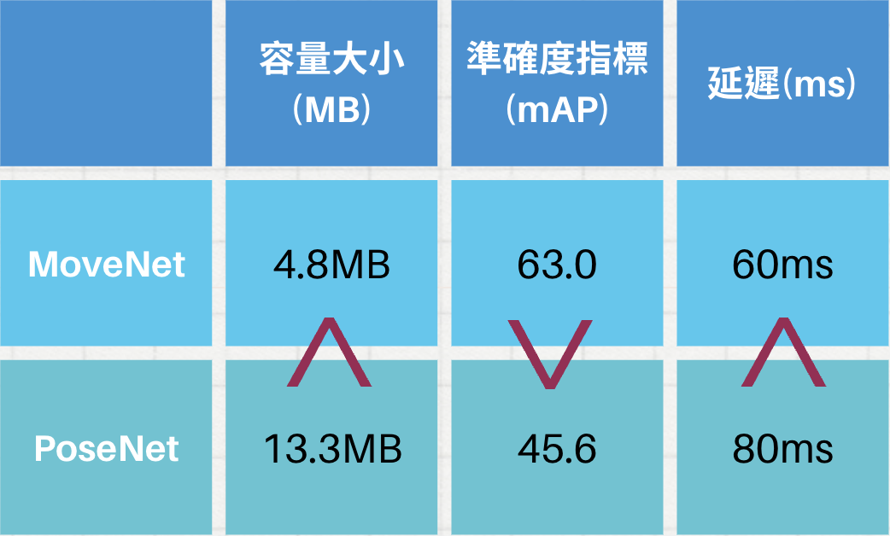

圖 3：MoveNet與PoseNet之比較

1. **結論**

本團隊之選擇條件為輕量與準確，而在上表中可發現MoveNet較PoseNet輕量許多，因此在符合本團隊對於輕量之需求。

另外，由上表可發現，MoveNet之mAP大於PoseNet，說明前者之偵測表現較佳；另外為衡量兩者在室內場景之表現差異，本團隊採取以下兩種實際示例進行比較，最終選擇表現較佳的MoveNet作為產品開發中使用的偵測關節點技術。比較詳情如下:

1. **昏暗照明的比較示例**

由圖4可知，即使人眼很難在昏暗的照明下區分房間中的物體，MoveNet依舊正確地專注於此人，而PoseNet有一點誤判(Panara & Ivanov，2021)。

。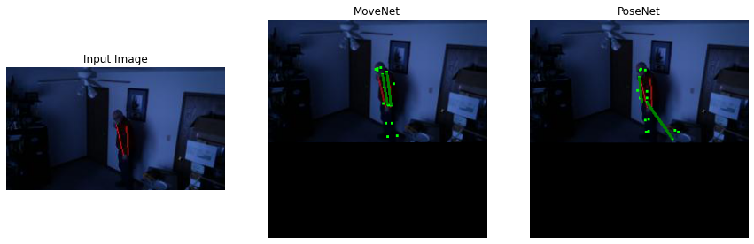

圖 4：MoveNet與PoseNet在昏暗照明下之比較

1. **雜亂空間的比較示例**

由圖5可知，PoseNet容易對周遭雜亂的物體感到困惑，而MoveNet依舊能正確的把關鍵點放在人體上(Panara & Ivanov，2021)。

圖 5：MoveNet與PoseNet在雜亂空間之比較

1. **訓練聊天模型技術之選擇**
2. **Fine-tuning**

Fine-tuning是基於預訓練模型(pretrained model)的權重為基準，給定特定任務的數據，這時候模型就會根據特定任務提供的數據，在損失函數的空間以梯度下降(gradient descent)之方法，找到最佳的權重，最後模型的權重就會從預訓練模型的權重移到微調後的權重。(OpenAI官網，2023)

1. **LlamaIndex**

LlamaIndex 是一個將大語言模型（LLM）和外部資料連結在一起的工具，主要任務是透過查詢、檢索的方式挖掘外部資料的訊息，並將其傳遞給LLM，最後形成自然語言查詢與數據的對話(Llamaindex官網，2023)。

1. **結論**

為了使本產品之聊天機器人能夠專業得回應關節、體態方面的問題，所以本團隊最終決定使用Fine-tuning這項技術，因為其允許開發者直接調整預訓練模型(pretrained model)的權重，以適應各種問答形式或概念的問題。而LlamaIndex這項技術，僅單純得去搜尋已知的文本給出答案，較不符合本團隊對於產品表現上的需求。

**(二)** **技術整合度**

1. **技術實作**
2. **MoveNet關節活動度**

MoveNet會持續輸出三個重要指標，分別為17個關節點依序的Y軸、X軸和預測信心度，本團隊會分兩步驟來進行實作，分別為點出關節點並繪製點連線和計算關節活動度。

1. **點出關節點並繪製點連線**

這些MoveNet輸出的值，本團隊會過濾官方建議預測信心度為0.3以上的座標值，藉由紅點呈現關節點給使用者，並將身體的關節點做連線，供本團隊計算關節活動度。

1. **計算關節活動度**

本團隊會將十組標準的關節活動度預設在系統上，包含肩關節、手肘關節、髖關節和膝關節分左右，肩關節會有四組，其餘關節各兩組，去檢測使用者是否為正確關節活動度。

實作的方法，以手肘關節舉例，假設a 是手腕到手肘的距離、b 是手肘到肩膀的距離、c 是肩膀到手腕的距離，分別使用距離公式，座標平面上兩點A($x_{1},x_{2}$)、B($y_{1},y_{2}$)的距離為 $\overline{AB}$，如式1，去計算兩點之間的距離，再來透過餘弦定理，如式2，去計算出兩個向量a、b之間的夾角，就是關節活動度，其餘關節活動度也是利用此方法計算。

|  |  |  |
| --- | --- | --- |
| $\overline{AB}$ = | $$\sqrt{{(x_{1}-x_{2})}^{2}+{(y_{1}-y_{2})}^{2}}$$ | 式 1 |

|  |  |  |
| --- | --- | --- |
|  |  | 式 2 |

1. **Fine-tuning語言模型**

微調此模型共需五步驟，圖6為操作流程，並有詳細的說明及解釋。

圖 6：Fine-tuning微調語言模型之操作流程

1. **準備訓練數據**

本團隊會藉由兩種管道取得需要的訓練數據，分別為專業復健師認證的關節活動度書，還有PubMed搜尋引擎，PubMed為美國國家醫學圖書館所製作的生物醫學摘要資料庫，裡面的書目資料量達3,300萬筆，從這兩種管道找出各種關節活動度不良可能會導致的病例加以整理讓語言模型學習。

1. **轉換JSONL格式**

語言模型學習需要特殊的語句格式才能和他溝通，所以我們必須把上述第一步驟的醫學數據轉成JSONL格式，具體的格式如下圖，必須先定義system，希望此語言模型成為哪方面的專家，再來就是把整理好的醫學數據轉換成非常多的user、assistant，具體就是一問一答的概念，user為使用者問的問題，assistant為語言模型回答的內容，圖7為示例圖。

圖 7：轉換成JSONL格式之範例

1. **上傳數據進行微調**

利用python將這些整理好格式的數據，去創建一個 fine-tune 任務，須包含finetune 的 pre-trained model名字gpt-3.5-turbo-0613和finetuned model 識別用的名字，最後就可以透過API上傳到OpenAI讓語言模型進行微調，並追蹤 finetune 進度。

1. **評估結果，如果需要，返回步驟一**

Fine-tuning完成的語言模型，還需評估呈現結果，因為微調的定義並非是讓語言模型檢索文本，而是讓他學習並增強知識，所以還需分析微調完輸出的結果數據，像是result_files訓練過程中表現結果的 CSV 檔案等等的，還有實際使用聊天過程上輸出的效果，如果評估完整體效果不如預期，就必須再次進行第一到第四步驟，直到輸出如本團隊預期之效果，才能停止這四步驟的循環。

1. **使用微調模型**

微調完成的語言模型，可以透過OpenAI生成一組模型的api key，就能在本團隊的APP上做使用，即時處理使用者關節活動度病痛相關問題。

1. **技術整合**

MoveNet和gpt-3.5-turbo-0613，藉由上述這些方法，將他們塑造成本團隊需要之模型，最後就是把他們給使用者使用。

為了讓使用者可以隨時隨地使用，本團隊藉由kotlin語言，在Android studio 環境，開發Android手機應用程式，具體是下載MoveNet這項技術放在本地端，即時讓使用者可以偵測關節活動度是否正常；再來利用網路請求，透過API傳遞訊息給本團隊微調過之模型，讓語言模型可以隨時解決使用者關節活動度病痛相關問題。

而為了讓使用者有更好的體驗，本團隊也會使用kotlin語言，創造更好的使用體驗，像是在本團隊的APP上提供一些居家運動，讓使用者可以有基本的病痛緩解，同時使用者也可以自行排定這些居家運動時程，進行長期的病痛緩解。

1. **未來之擴充及穩定程度**

本系統未來主要之擴充，包括居家運動新增和語言模型增強，居家運動會有管理者持續新增運動和預設菜單供使用者做使用，而語言模型增強需靠本團隊持續微調才得以達成。

因為這兩種功能都位於雲端上，更新資料非常便利，所以不會對系統穩定度有太大之影響。

**(三)使用者介面設計**

本產品的設計理念為讓用戶可以便利地使用此應用程式，因此在介面設計上以提供易用性、視覺美感和令人愉悅的使用體驗為目標。為實現這一目標，我們選擇簡約風格作為基調，搭配淺綠色調作為主題來達成易用性，並透過不同的色調、圖示、框線和版面配置使得美觀上有良好的視覺化體驗，再加上一些生動的動畫及精緻的插圖帶出令人愉悅的互動性體驗。

後續更詳細的使用者介面設計將於後續的關鍵流程與介面展示。

**肆、系統分析與設計**

**一、需求分析**

**(一)使用需求分析**

UML: 本專題利用以下之使用案例圖，說明使用者及管理者在使用本系統時與系統之互動，以及使用本系統可以達到之目的。

**1.使用者**

未註冊的使用者可在進入系統後註冊使用者基本資料。已註冊的使用者在登入系統後，可以在偵測關節功能中，選擇關節並進行偵測後，來得知關節活動度的偵測結果。

此外，使用者可以在查看菜單功能中，查看菜單動作，也可以依自身喜好來自訂菜單；使用者可以依照自己的時間規劃來設定每周排程；設定每週排程後，可以到每週時程表來查看所有的每週排程。

最後，使用者可以與聊天機器人進行聊天，系統也會將其聊天紀錄保存下來；使用者也可以在個人檔案中，來查看自己的基本資料，以及修改基本資料，也可以重設密碼；使用者也可以選擇關節，並選擇時間區段來查看其對應的折線圖。

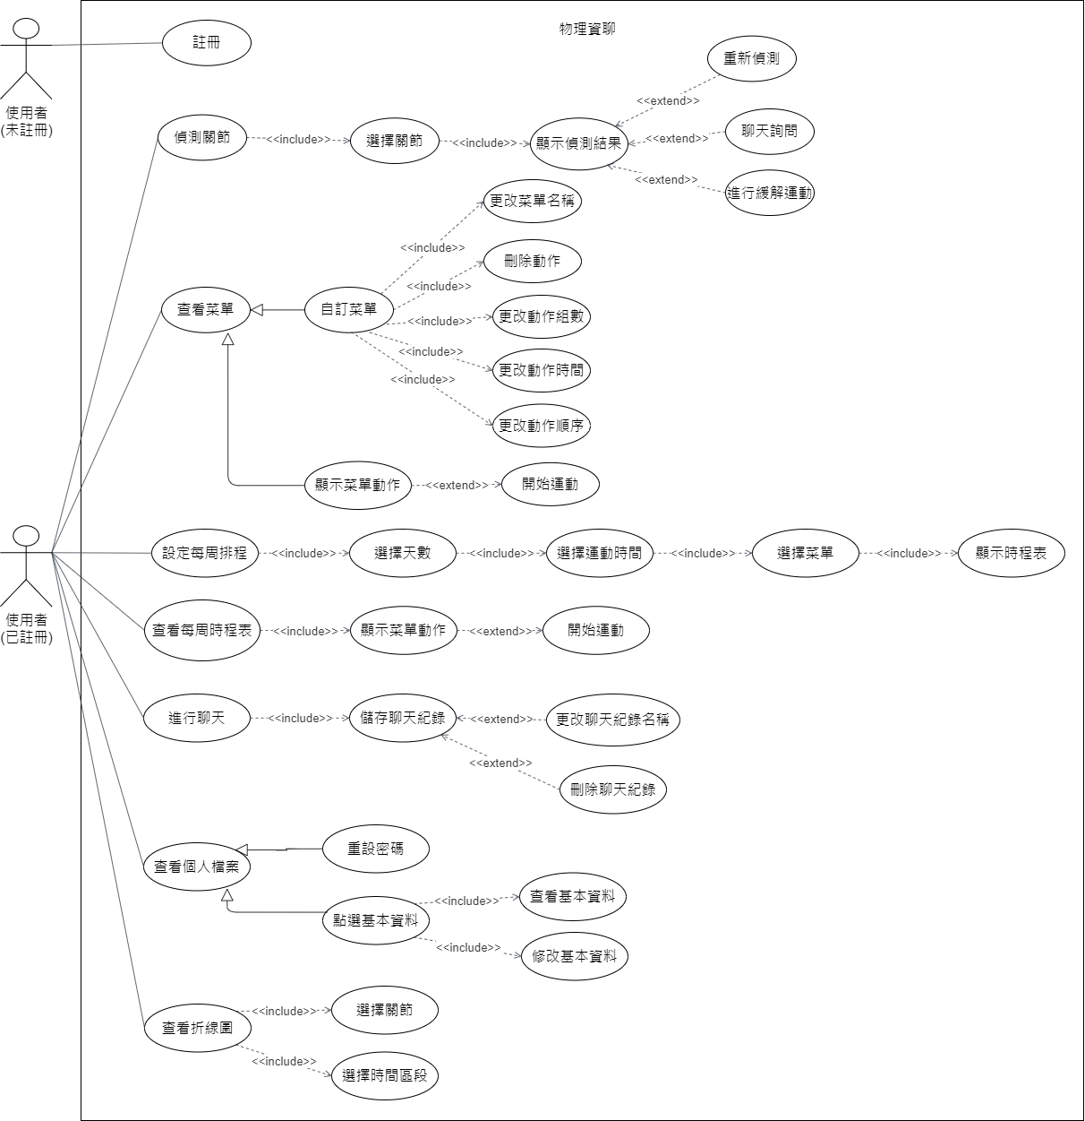

圖 8；使用者使用案例圖

**2.管理者**

管理者可在登入系統後，可以在動作管理功能中，查看動作清單，也可以選擇新增動作來增加動作；在預設菜單管理功能中，管理者可以查看預設菜單清單，也可以選擇新增預設菜單來新增預設菜單，還可以刪除預設菜單。

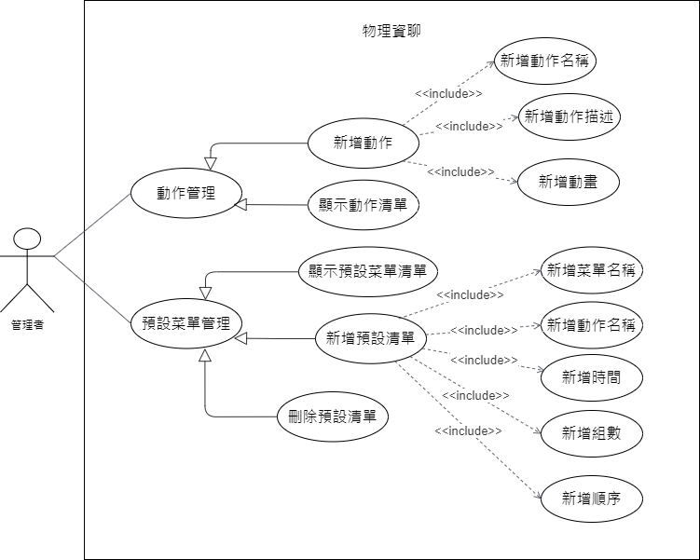

圖 9：管理者使用案例圖

**(二)資料需求分析**

本程式使用實體關係圖 (Entity Relationship Diagram, ERD)及正規化後的資料庫表格描述本程式的資料流與實體間的關係。

**1.實體關係圖**

實體關聯圖中一共存在四個強實體及三個弱實體。強實體為使用者、管理者、菜單資料、動作資料，弱實體分別為聊天資料、排程資料、關節活動度資料。以下會分別介紹各項實體以及實體之間所存在的關係。

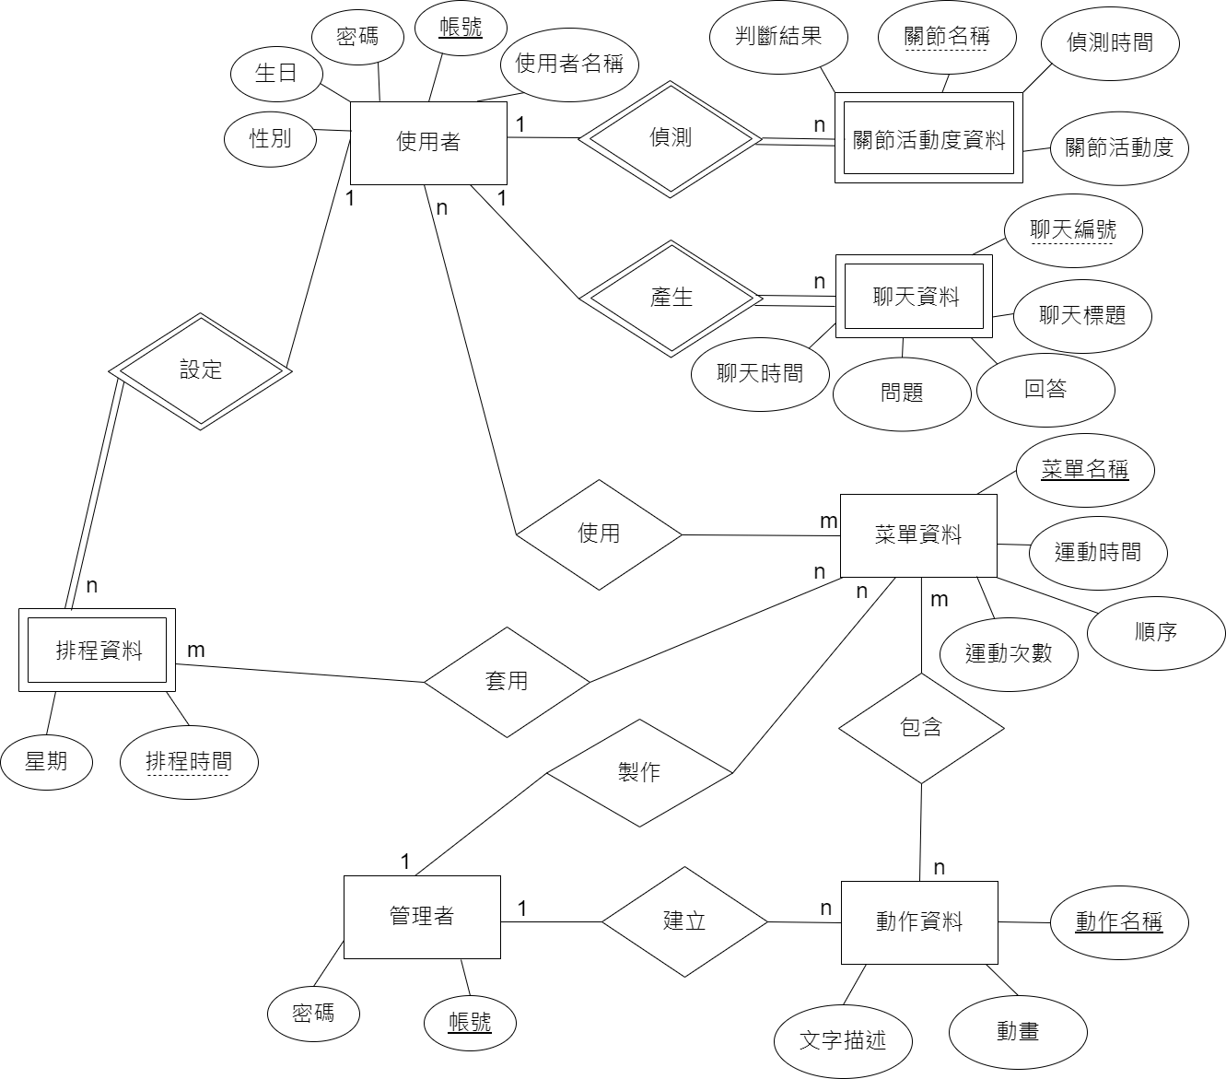

圖 10：實體關係圖(Entity Relationship Diagram, ERD)

**(1) 使用者**

在這個實體中，會記錄使用者的帳號、密碼、使用者名稱、生日、性別。其中帳號為會員的主鍵，其值不會重複，因此將用帳號對使用者進行辨識。

**(2) 管理者**

在這個實體中，會記錄管理者的帳號、密碼。其中帳號為管理者的主鍵，其值不會重複，因此將用帳號對管理者進行辨識。

**(3) 菜單資料**

在這個實體中，會記錄菜單資料的菜單名稱、運動時間、運動次數、順序。其中菜單名稱為菜單資料的主鍵，其值不會重複，因此將用菜單名稱對菜單資料進行辨識。由於菜單資料和使用者、管理者以及動作資料為多對多關係，所以還會記錄使用者的帳號、管理者的帳號、動作資料的動作名稱。

**(4) 動作資料**

在這個實體中，會記錄動作資料的動作名稱、動畫、文字描述。其中動作名稱為動作資料的主鍵，其值不會重複，因此將用動作名稱對動作資料進行辨識。由於動作資料和管理者為多對多關係，所以還會記錄管理者的帳號。

**(5) 聊天資料**

在這個實體中，會記錄聊天資料的聊天編號、聊天標題、問題、回答以及聊天時間。由於其為弱實體，所以還會記錄使用者的帳號，並以聊天編號及使用者的帳號對聊天資料進行辨識。

**(6) 排程資料**

在這個實體中，會記錄排程資料的排程時間、星期。由於其為弱實體且排程資料和菜單資料為多對多關係，所以還會記錄使用者的帳號以及菜單資料的菜單名稱，並以排程時間及使用者的帳號對排程資料進行辨識。

**(7) 關節活動度資料**

在這個實體中，會記錄關節活動度資料的關節名稱、關節活動度、偵測時間、判斷結果。由於其為弱實體,所以還會記錄使用者的帳號，並以關節名稱及使用者的帳號對關節活動度資料進行辨識。

**2.正規化後的資料庫表格**

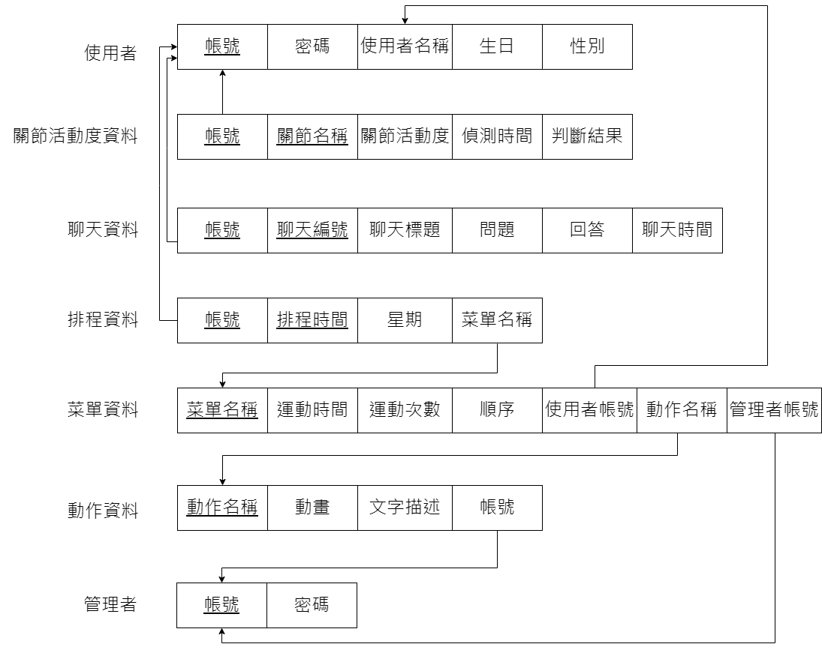

圖 11；正規化後的資料庫表格

**(三)流程需求分析**

此處用資料流程圖(Data Flow Diagram, DFD)分析「物理資聊」之流程需求。將以環境圖(如圖12所示)、Level 0 (如圖13所示)、Level 1(如圖14到圖17所示)，以及Level 2(如圖18到圖21)等四個層級的資料流程圖呈現流程需求分析。

1. **資料流程圖(Data Flow Diagram, DFD)**
2. **環境圖**

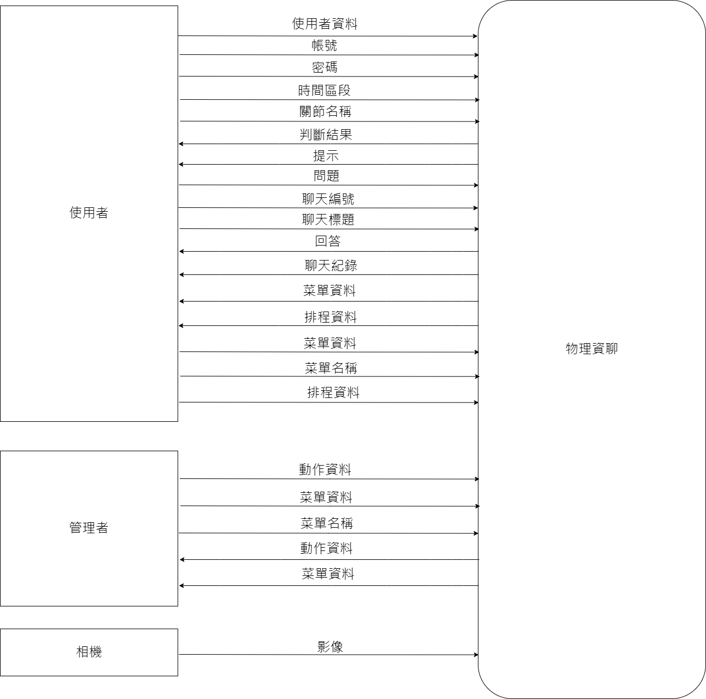

圖 12：Data Flow Diagram(環境圖)

1. **Level 0**

本系統主要分為 4 個子系統,分別是使用者管理系統、偵測關節角度系統、聊天機器人系統以及居家運動系統,如下(圖13)所示。

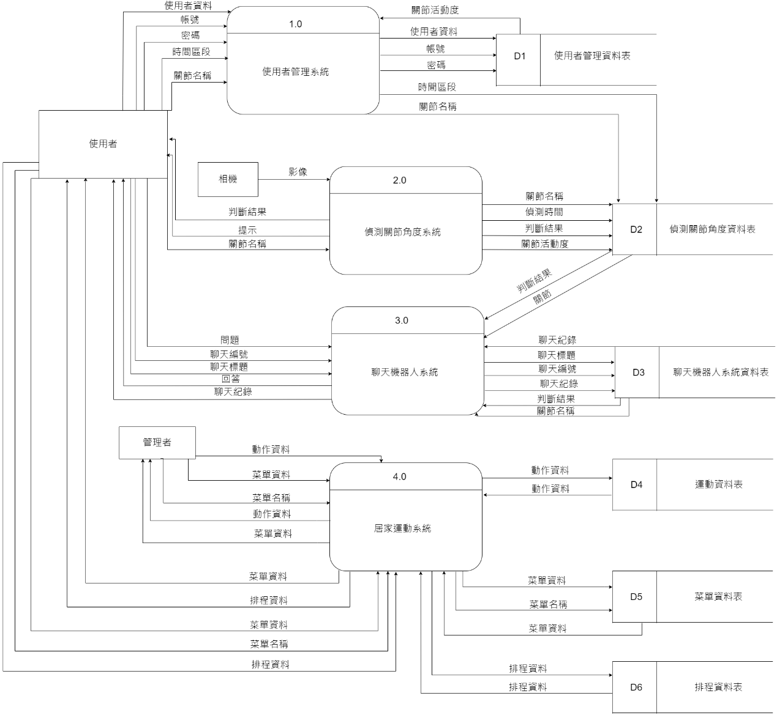

圖 13：Data Flow Diagram(level 0)

1. **Level 1**

以下將針對 Level 0中的 4 個子系統做細部流程說明(如圖14至圖 17所示)。

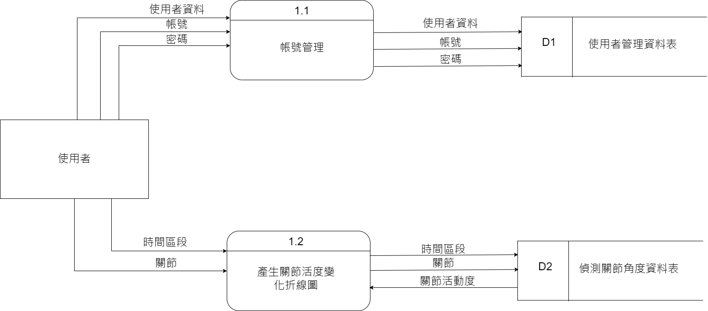

圖 14：Data Flow Diagram(level 1使用者管理系統)

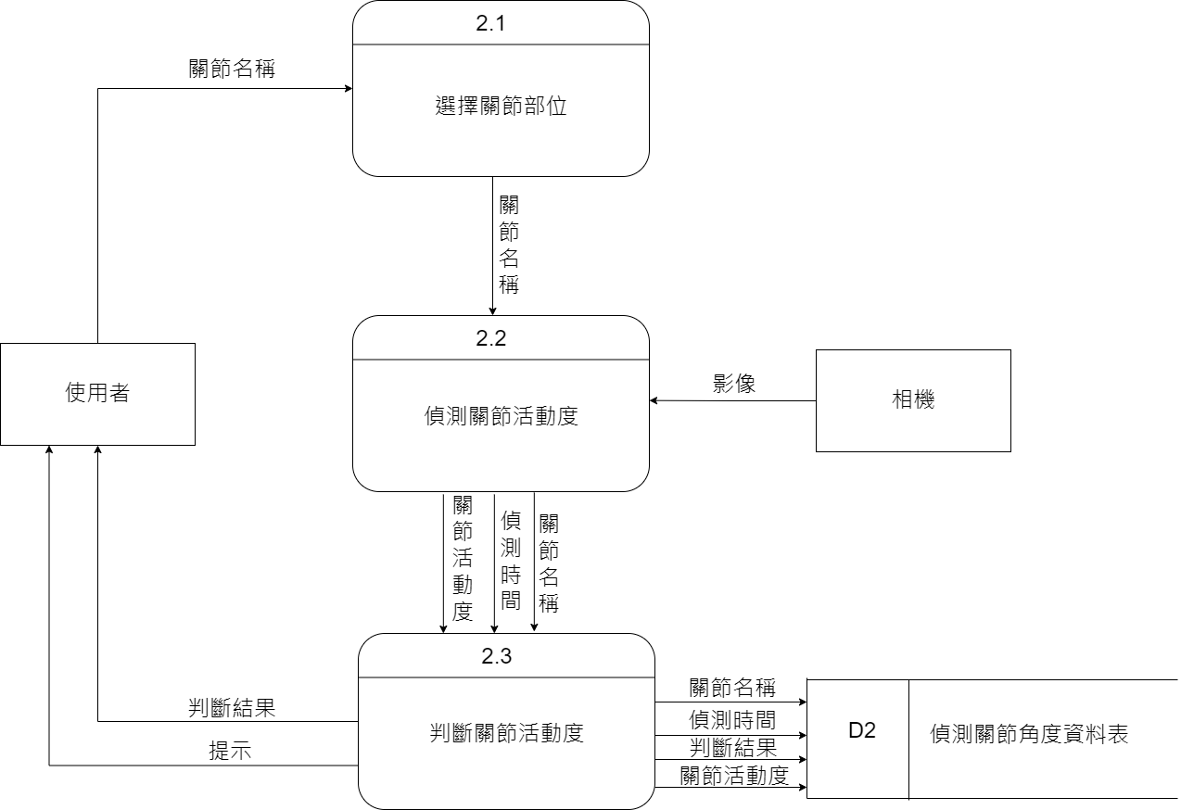

圖 15：Data Flow Diagram(level 1偵測關節角度系統)

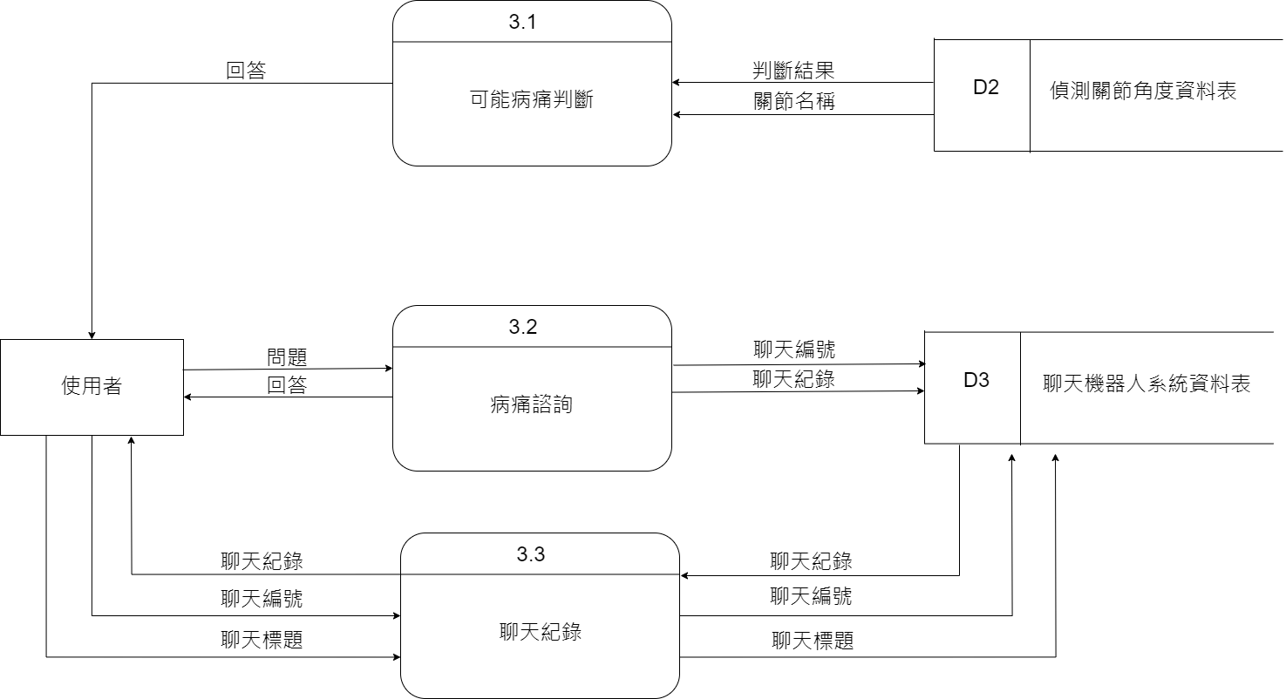

圖 16：Data Flow Diagram(level 1聊天機器人系統)

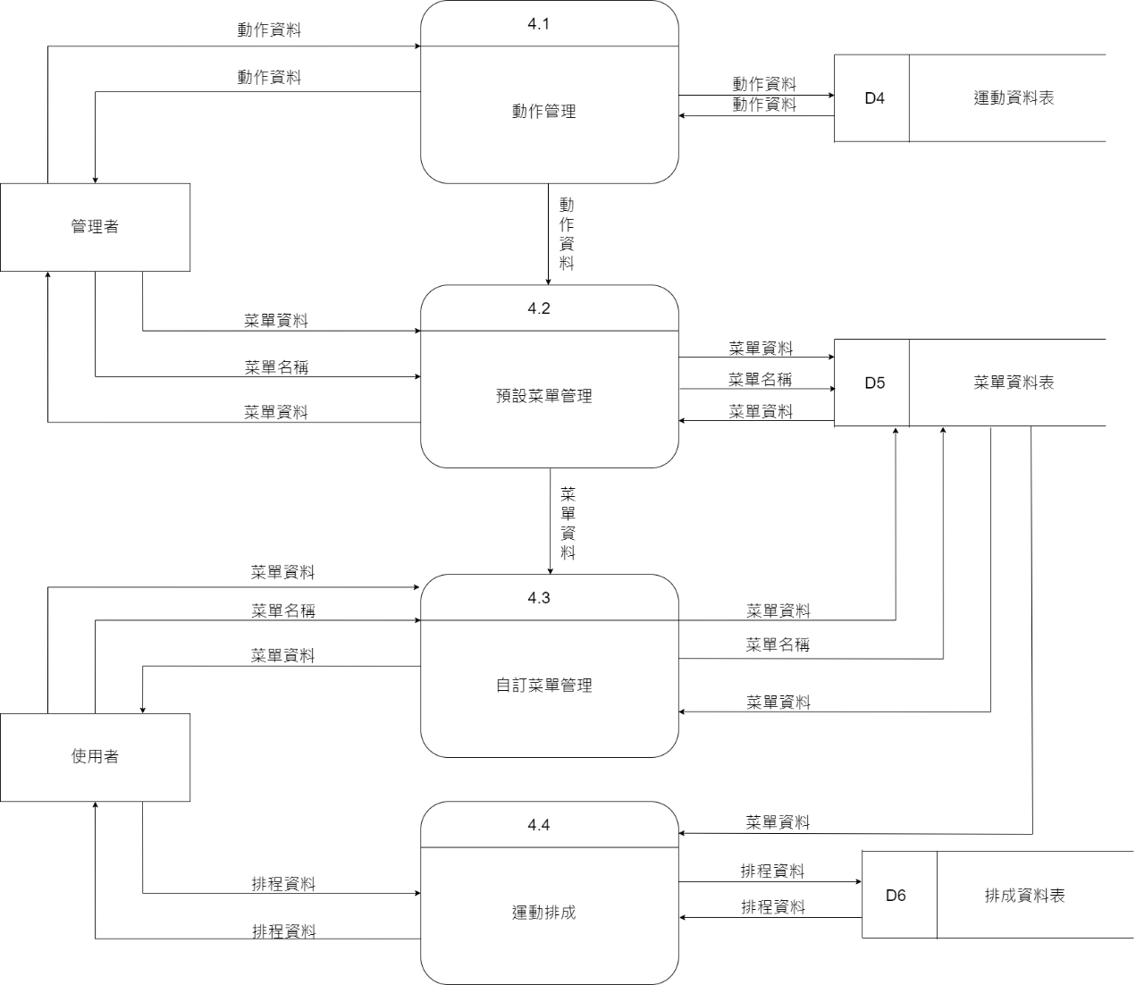

圖 17：Data Flow Diagram(level 1居家運動系統)

1. **Level 2**

以下將針對 Level 1中的3個子系統做細部流程說明(如圖18至圖21所示)。

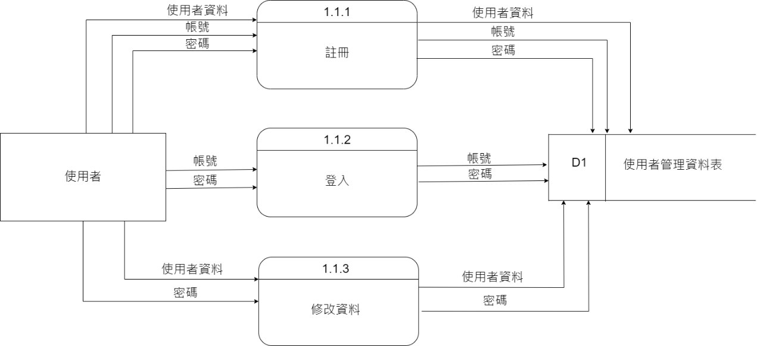

圖 18：Data Flow Diagram(level 2使用者管理系統)

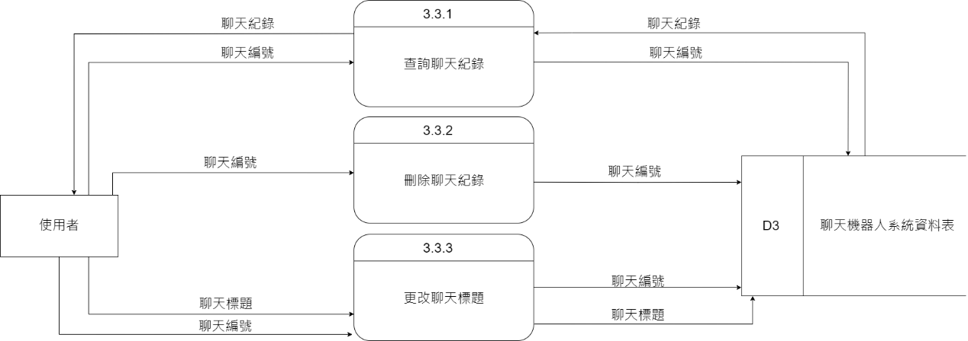

圖 19：Data Flow Diagram(level 2聊天機器人系統)

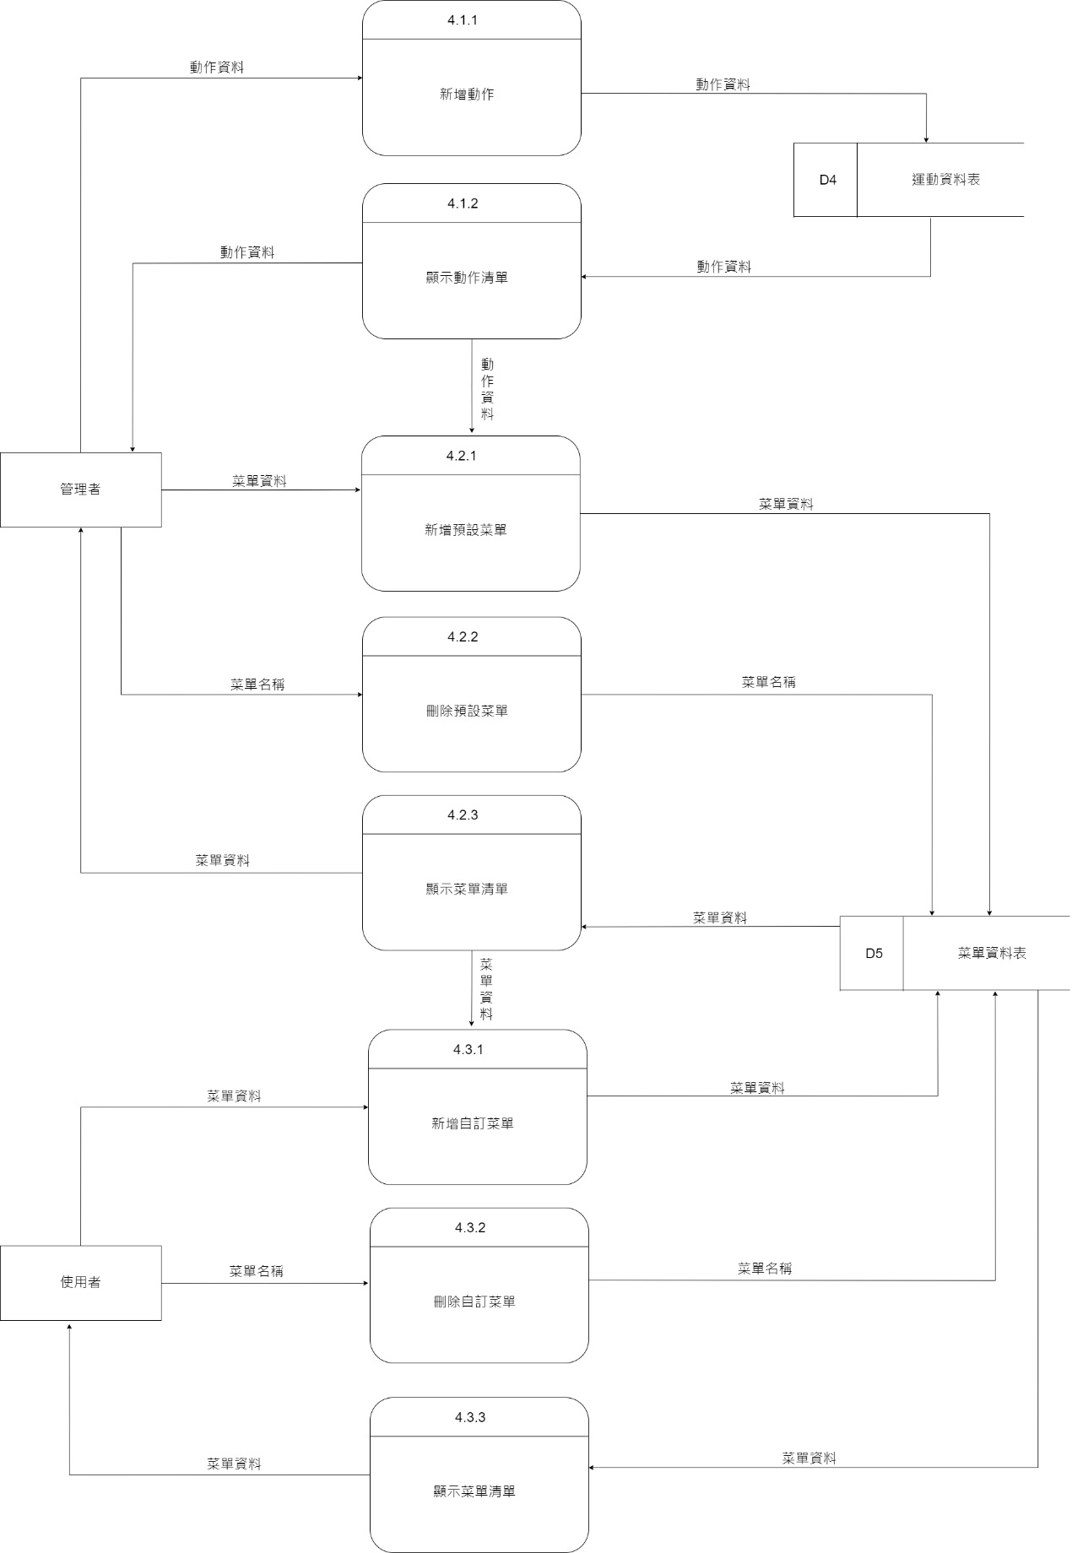

圖 20：Data Flow Diagram(level 2居家運動系統)

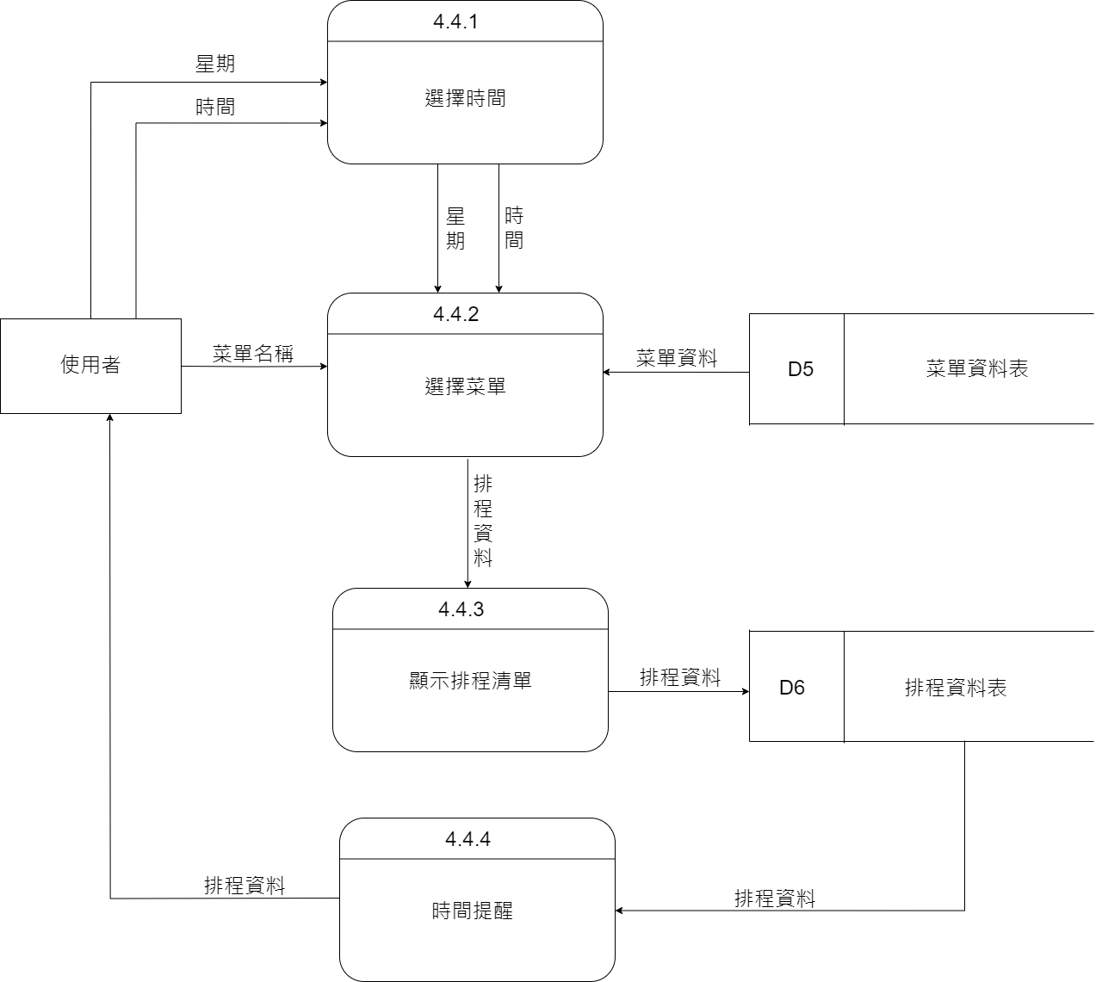

圖 21：Data Flow Diagram(level 2居家運動系統)

**DD(Data Dictionary)：**

**1.使用者資料**=使用者名稱+生日+性別

使用者名稱=*string*

生日=年份+月份+日期

性別=*string*

**2.判斷結果**=*〔正常|不正常〕*

**3.聊天紀錄**=問題+回答+聊天標題+聊天時間

問題=*string*

回答=*string*

聊天標題=*string*

聊天時間=年份+月份+日期

**4.動作資料**=動作名稱+文字描述+動畫

動作名稱=*string*

文字描述=*string*

**5.菜單資料**=菜單名稱+動作名稱+運動次數+運動時間+順序

菜單名稱=*string*

動作名稱=*string*

運動次數=*integer*

運動時間=*integer*

順序=*integer*

**6.排程資料**=菜單名稱+排程時間+星期

菜單名稱=*string*

排程時間=時+分

星期=*string*

**二、功能、流程與介面設計**

**(一)功能架構圖**

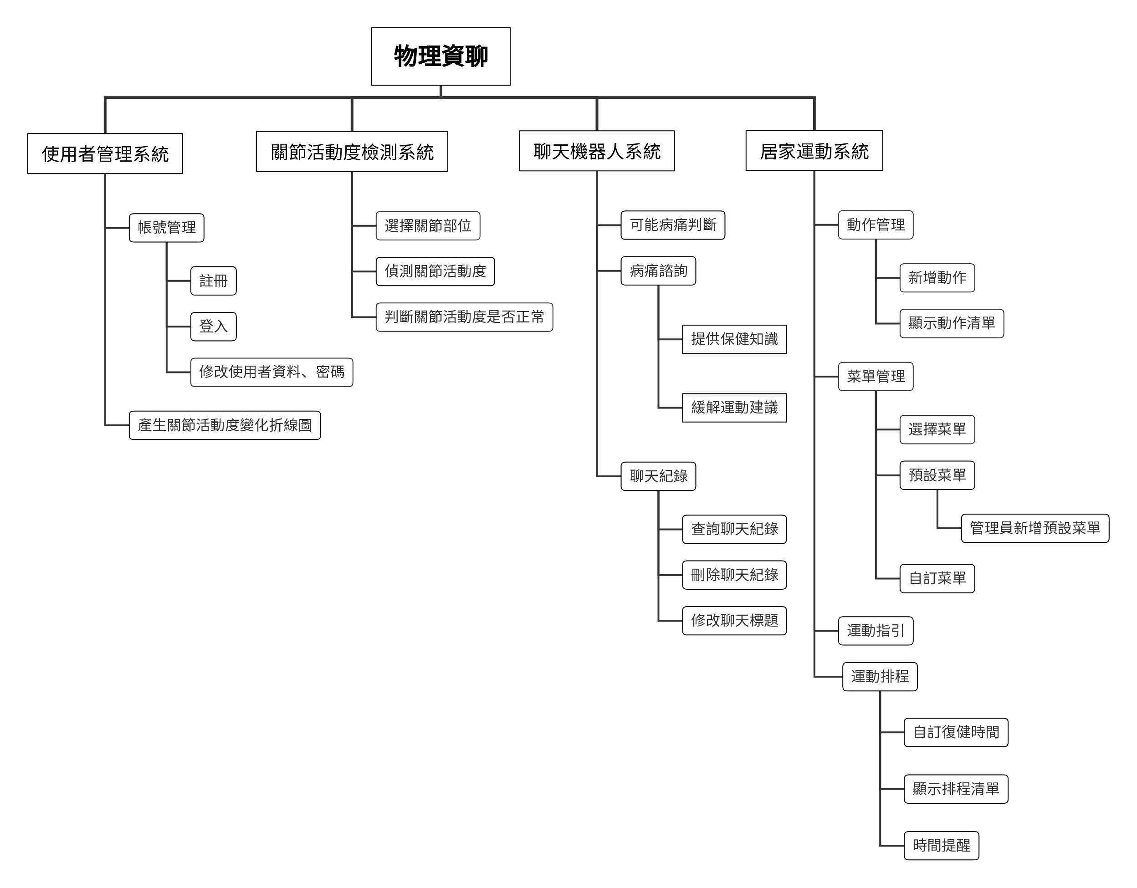

圖 22：功能架構圖

**(二)系統功能介紹**

**（1）使用者管理系統**

1. **帳號管理**: 使用者可在此進行註冊、登入、修改使用者資料(使用者名稱、生日、性別)、密碼等功能。
2. **產生關節活動度變化折線圖**: 為方便使用者了解自身關節活動度之變化趨勢，本系統依不同關節部位繪製出各自的折線圖，使用者可依自身要求選擇時間區間，預設為最近的一個月。

**（2）偵測關節活動度系統**

1. **選擇關節部位**: 在偵測關節活動度之前，會先讓使用者選擇欲檢測之部位，分別為肩關節、手肘關節、髖關節、膝關節。
2. **偵測關節活動度**: 使用者選擇關節部位後，將依系統提示打開相機，並依照系統聲音提示進行檢測，讓手機攝影機捕捉關節活動角度。
3. **判斷關節活動度是否正常**: 捕捉關節活動度後，便會與正常的關節活動度進行比對，並在檢測結束後立即告知結果是否正常。若檢測結果不正常，系統將會提示使用者進一步使用本產品提供的聊天機器人系統以及緩解計畫系統。

**（3）聊天機器人系統**

1. **可能病痛判斷**: 此系統將透過使用者的描述或關節活動度檢測結果，以對話的方式進一步的推斷出可能的病痛。
2. **病痛諮詢**: 判斷可能的病痛後，此系統將提供針對性的建議與諮詢，如緩解運動、保健知識等，方便使用者在面對關節、體態問題時能夠以諮詢的方式，即時的獲取協助。
3. **聊天紀錄**: 使用者在與聊天機器人諮詢、聊天過後，系統將儲存本次的聊天紀錄，方便使用者日後查詢聊天紀錄、刪除聊天紀錄與修改聊天標題之用。

**（4）居家運動系統**

1. **動作管理:** 此系統僅管理員有操作權限，管理員可以在此新增動作，包括該動作的動畫、文字、語音描述。系統會以清單的形式呈現系統目前的所有動作。
2. **菜單管理:** 系統依不同的關節部位，分別提供緩解疼痛、疾病的預設菜單。預設菜單由管理員新增，包括了適當的運動動作、運動順序、運動次數、運動時間。使用者可以依需求選擇菜單，或是依自身需求合併菜單、減少動作、調整動作順序、運動次數、運動時間，形成自訂菜單，供日後選擇。
3. **運動指引:** 為了讓使用者跟隨菜單正確且有效的運動，此系統針對不同的動作提供了動畫及文字指引，讓使用者能充分了解運動的正確姿勢，以免因運動姿勢不當而導致受傷; 在使用者跟隨菜單的運動過程中，此系統提供了計時和語音提示，提醒使用者不同運動所需的時間。
4. **運動排程:** 為方便使用者依自身的時間規劃安排運動時間，此系統提供了排程系統，讓使用者能夠安排一週內的運動計畫。在使用者安排妥當後，本系統將以禮拜一至禮拜日的順序，以清單的形式呈現使用者本週的排程，並依據使用者安排的運動時間，以手機訊息的形式發送提醒，以確保使用者能夠按照計畫進行活動、保持積極參與。

**(三)關鍵流程與介面**

此部分將應用程式系統之關鍵流程畫面，呈現本產品「物理資聊」之使用者介面設計。

**1.使用者端**

**（1）登入、註冊畫面**

當使用者進入網頁後，若已註冊過，可以直接輸入帳號、密碼以登入系統(如圖23)；若是還沒有註冊的使用者，可點選首次登入，會跳至註冊畫面(如圖24)，須輸入使用者的使用者名稱、性別、生日、帳號及密碼，且系統會檢測帳號不能和他人重複，方可完成註冊。

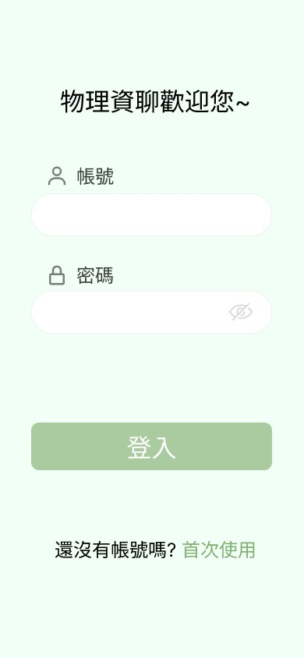

圖 23：登入介面

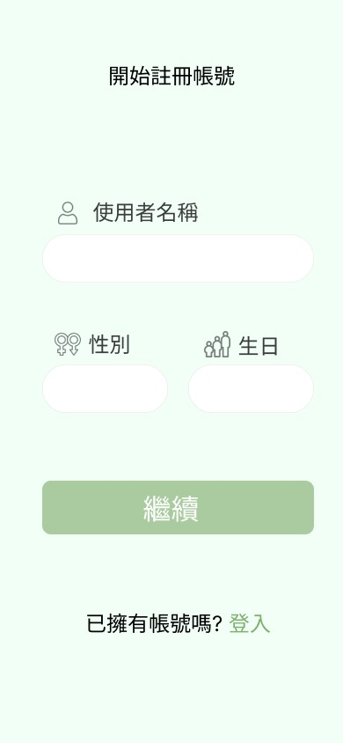

圖 24：註冊介面

**（2）偵測關節畫面**

當使用者登入成功後，會進到本應用程式的主畫面，也就是偵測關節畫面(如圖25)，使用者可在此畫面看到自己的關節活動度狀態如何，分別有未檢測、正常、不正常三種情況，三者外框分別以無特別外框、綠色、紅色來呈現。

圖 25：偵側關節介面

**（3）進行偵測畫面**

使用者點選關節，會進入進行偵測畫面(如圖26)，使用者可在此畫面看到動畫以及文字描述來教導使用者該做甚麼姿勢來偵測關節活動度。點選開始偵測後，系統即會開始幫助使用者來做偵測，其中若線的顏色為紅色，代表提示使用者的姿勢為不正確；若線的顏色為綠色，系統即可成功偵測出使用者的關節活動度。

圖 26：進行偵測畫面

**（4）個人檔案畫面**

使用者點選下方底部菜單欄的個人會進入到個人檔案畫面(如圖27)。使用者可以在此畫面，查看使用者之基本資料，及修改基本資料(使用者名稱、性別、生日)，或是重設密碼，帳號則不能做更改。使用者也可以點選折線圖來查看自己的關節活動度變化的折線圖。

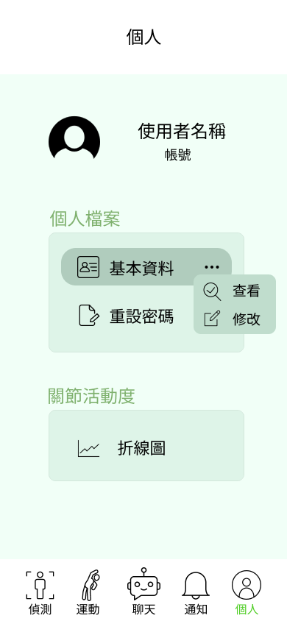

圖 27：個人檔案介面

**（5）****居家運動畫面**

使用者點選下方底部菜單欄的運動會進入到居家運動畫面(如圖28)。使用者在此畫面中，有三個按鈕可以點選，分別為查看菜單、每周排成、每周時程表。

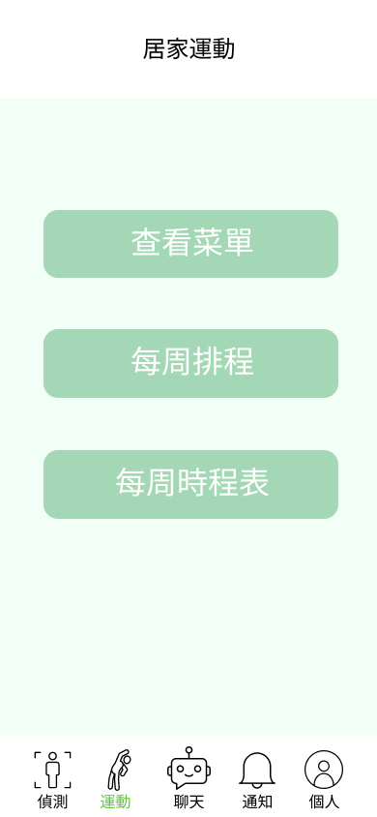

圖 28：居家運動介面

**（6）查看菜單**

在居家運動畫面，點選查看菜單按鈕後，會跳至查看菜單畫面(如圖29)，這邊會顯示現有的每個菜單，包含預設菜單及自訂菜單。使用者可以點選任一個菜單進行查看，即會跳到菜單動作顯示畫面(如圖30)，可以看到這個菜單有哪些動作，包含其對應的運動時間或運動次數。

|  |  |
| --- | --- |
| 圖 29：查看菜單介面 | 圖 30：菜單動作顯示介面 |

**（7）自訂菜單**

在查看菜單畫面的下方有自訂菜單按鈕，使用者點選後會跳至自訂菜單畫面(如圖31)，使用者可以選擇一至多個現有菜單來進行自訂，點選開始自訂按鈕後，即會跳至自訂設定的畫面(如圖32)，可在上方設定菜單名稱，也可以更改動作時間或動作次數，還可以刪除動作，設定之後點選自訂完成按鈕後。此新增的自訂菜單即會新增至查看菜單畫面。

|  |  |
| --- | --- |
| 圖 31：選擇與自訂之菜單介面 | 圖 32：自訂新菜單介面 |

**（8）每周排程**

在居家運動畫面，點選每周排程按鈕後，會跳至每周排程畫面(如圖33)，會要求使用者選擇這星期要在哪天進行居家運動，並選擇那天運動的時間，選擇完後，點選下方繼續按鈕，會跳至選擇菜單畫面(如圖34)，使用者點選自己想要安排的菜單之後，並點選下方的排程完成按鈕，即完成排程，並會將這個排程，新增至每週時程表畫面。

|  |  |
| --- | --- |
| 圖 33：每周排程介面 | 圖 34：選擇欲排程菜單畫面 |

**（9）每周時程表**

在居家運動畫面，點選每周時程表按鈕後，會跳至每周時程表畫面(如圖35)，使用者可以查看自己在這周安排的所有排程，時間到後，點選那個時間對應的菜單名稱，例如點選肩關節菜單，會跳至菜單動作顯示畫面(如圖36)，使用者點選開始運動按鈕，即可開始運動。

|  |  |
| --- | --- |
| 圖 35：每周時程表 | 圖 36：每周時程菜單顯示 |

**（10）聊天機器人畫面**

使用者點選下方底部菜單欄的聊天會進入到聊天機器人畫面(如圖37)。使用者可以在此畫面與聊天機器人進行病痛諮詢，以及詢問相關關節知識。系統也會將使用者聊天的紀錄保存下來，使用者可以點選左上方的選單，會跳至聊天紀錄畫面（如圖38），使用者可以在此畫面查看自己的聊天記錄，也可以更改聊天名稱或是刪除聊天記錄。

|  |  |
| --- | --- |
| 圖 37：聊天機器人介面 | 圖 38：聊天紀錄介面 |

**（11）通知畫面**

使用者點選下方底部菜單欄的通知會進入到通知畫面(如圖39)。使用者可以在此畫面查看系統從每周時程表給出的通知。

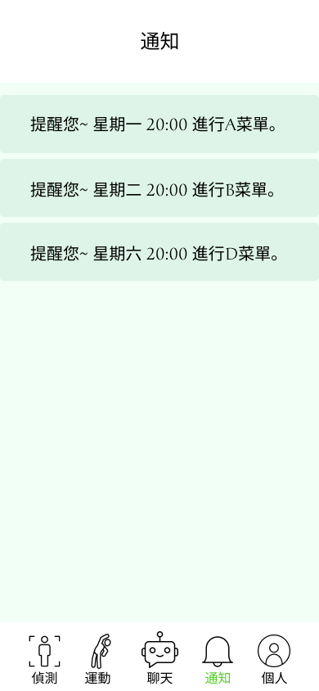

圖 39：通知介面

**2.管理者端**

**（1）登入介面**

管理者的登入介面與使用者登入的介面相同（如圖40），輸入特殊的一組帳號及密碼即可進到管理者專用的畫面。



圖 40：登入介面

**（2）系統管理畫面**

當管理者登入成功後，會進到系統管理畫面(如圖41)，管理者在此畫面中，有兩個按鈕可以點選，分別為動作管理及預設菜單管理。

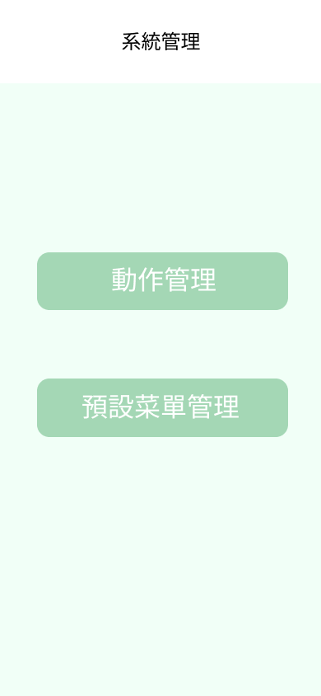

圖 41：系統管理介面

**（3）顯示動作清單**

在系統管理畫面中，若使用者點選動作管理按鈕，會跳至顯示動作清單畫面（如圖42），管理者可以在此畫面，查看所有動作，也可刪除動作，還可以點選新增動作按鈕來新增動作。

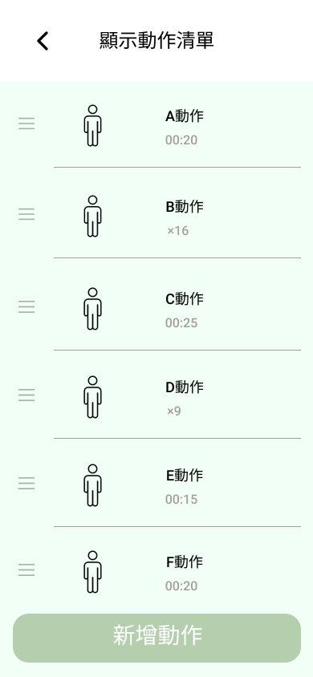

圖 42：顯示動作清單

**（4）顯示預設菜單清單**

在系統管理畫面中，若使用者點選預設菜單管理按鈕，會跳至顯示預設菜單清單畫面（如圖43），管理者可以在此畫面，查看所有預設菜單，也可以刪除預設菜單，還可以點選新增預測菜單按鈕來新增預測菜單。

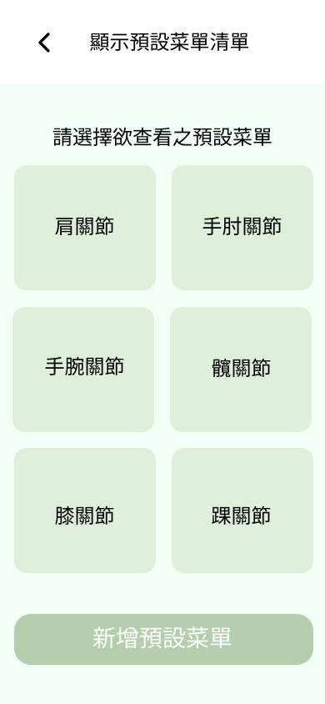

圖 43：顯示預設菜單清單

**伍、系統特色**

本系統為具有關節辨識功能之健康輔助聊天機器人APP，相較於市面上的類似APP具有許多優勢特點，以下三點為本產品的重點特色。

**一、即時的關節點偵測模型—MoveNet**

本系統搭載了MoveNet模型，可即時偵測並辨識使用者的主要關節點，並根據關節活動度正常與否，評估是否有關節、體態上的健康問題，讓使用者能及早發現問題。除了用於偵測關節，此技術也可用於本產品的居家運動系統，因其即時性確保了使用者在運動過程的每個動作都能得到即時的回饋，這對於確保運動姿勢的正確性十分重要，正確的運動姿勢不但能提升運動效果，也能減少受傷的風險。

**二、兼具易用與高互動性的使用體驗**

相較於市面上其他類似產品，本產品在互動性方面較具優勢。本系統的聊天機器人在經過李教授認可的物理治療相關文獻與資料訓練後，能以平易近人的語句向使用者提供關節和體態的保健知識與建議，這能讓非專業領域的使用者也輕鬆了解保健知識，大幅提升了使用者對於自身健康的積極參與。在使用過程中，使用者可隨時與聊天機器人進行互動，詢問關於關節、體態方面的問題，並即時得到解答與建議。

**三、將健康意識融入生活**

透過與聊天機器人的即時互動，使用者可以隨時獲得關節、體態的保健知識與建議，在面臨問題時能得到即時的指引。聊天機器人能將保健知識以簡單易懂的方式呈現，融入使用者的日常生活，藉此改變使用這對於自身健康的態度，讓使用者能更主動的關心自己的身體狀況，並在使用過程中漸漸將正確的健康習慣融入日常生活中。

**陸、系統發展環境**

**一、軟體**

表 4：系統發展之軟體

|  |  |
| --- | --- |
| 項目 | 內容 |
| 作業系統 | Windows10、Windows11 |
| 系統開發軟體 | Visual Studio Code、Android studio |
| 系統開發程式語言 | Kotlin、Java、Python |
| 雲端開發平台 | OpenAI |
| 資料庫 | Azure SQL Database 、Android studio SQLite Database |

**二、硬體**

**(一)電腦**

表 5：系統發展之硬體(電腦)

|  |  |
| --- | --- |
| 項目 | 內容 |
| 作業系統 | Windows10、Windows11 |
| 處理器(CPU) | Intel（R）Core（TM）i5-1035G1 CPU @ 1.00GHz |
| 顯示卡 | NVDIA GeForce MX130 |
| 記憶體(RAM) | 12GB |
| 硬碟 | SSD-1TB |

**(二)行動裝置**

本產品為行動裝置上的應用程式，目前僅提供Android系統使用，其裝置之最低規格版本要求為Android 8.1 （API level 27）以上。

**三、網路架構**

本產品使用Azure Database儲存緩解運動的預設菜單、使用者的帳號資訊。管理者可透過手機APP的管理介面，新增緩解運動的預設菜單到Azure Database，供使用者挑選使用。而使用者可透過手機APP註冊、修改其帳號資訊，如使用者名稱、密碼、性別等，這些資料同樣存放於Azure Database。

另外，在本產品使用OpenAI的服務提供聊天功能，本產品部署的AI模型已經過本團隊微調、訓練，目的為提供專業的體態、關節相關諮詢。使用者透過手機APP輸入文字進行提問、需求描述，系統會發送API請求至OpenAI 服務，讓聊天機器人產生回答，再透過API回應使用者的請求。

圖 44：網路架構圖

**柒、目前工作進度**

依照規定，本次專題計畫書之審查內容包括「研究動機、系統目的、系統可行性、系統分析與設計、系統特色、系統發展環境」，上述主題已大致完成，不過仍有些部分仍然可以繼續加強，以下列出三點進行探討：

1. **產品收益流**

不過在產品可行性之收益流的部分，未來或許能再找出本產品的其他收益方式，進而增加整體的收益以及提升毛利率。

1. **問卷設計**

在市場調查之問卷部分，未來將繼續加強問卷之設計方式，並擴大抽樣範圍，這樣一來不僅能更好的反應研究母體之意見，也能讓本團隊獲取更多建議，讓產品能夠在正確的方向上持續的進步。

1. **完善使用者介面**

在技術可行性方面，使用者之介面尚未完備，未來期望能夠將介面的規劃與整體的使用流程做詳盡的統整，並在設計完成後第一時間對使用意見進行作初步的調查，並吸取各方面的建議，以改善使用者整體的使用體驗，在產品正式推出後能更專注於系統的維護，以及整體功能架構上的更新。

**捌、專題貢獻**

**一、研究貢獻**

本專題結合了人工智慧、影像辨識等功能，設計出了一款日常的醫療輔助產品，讓使用者能夠對自身的關節活動度進行檢測，遇到相關問題時也能取得及時的建議。在使用過程中，我們希望能藉此產品來探索人工智慧對於醫療方面的潛力，以及對個人健康生活的影響，最終讓使用者在科技發達的今天能意識到關節體態的健康問題，以及對這方面的重視。

**二、實務貢獻**

再科技日新月異的現代，現代人久坐的時間拉長，關節與體態問題已經不容忽視。經過市場調查後，本團隊發現目前市面上針對關節、體態相關的產品相對匱乏，且根據問卷研究的結果可以發現，大眾對於及時的發現關節問題與獲取建議有一定的需求。

而本專題透過人工智慧與影像辨識的結合，讓一般民眾能夠自行對自身的關節活動度進行檢查，這點透過影像辨識即可完成，而不用像傳統上需要他人協助。使用者在檢測關節活動度後，能夠即時發現關節、體態上的問題，並在發現問題後得到適時的指引，達到預防及改善的效果。

最終在實務成果上，李式斌教授提到，目前由於高齡化社會以及關節問題的攀升，再加上幾年前的疫情，「居家照護」的需求量開始逐步提升，這對於居家照護員的需求與負擔也因此增加。藉由本專題的研究，讓治療人員與個案之間多了一個輔助工具，讓個案可以居家進行簡單的檢測與即時的建議，能夠減輕居家照護員與治療人員的負擔，也讓個案能夠對自身健康情況有一定的掌握，最終對「居家照護」的領域中提供一個

**捌、參考文獻**

1. Papandreou, G., Zhu, T., Chen, L.C., Gidaris, S., Tompson, J. & Murphy, K., 2018, “PersonLab: Person Pose Estimation and Instance Segmentation with a Bottom-Up, Part-Based, Geometric Embedding Model”, arXiv, cs, arXiv:1803.08225
2. Panara, B. & Ivanov, I., Comparing MoveNet to PoseNet for Person Fall Detection, 2021, 2023/11/15 from <https://blog.ambianic.ai/2021/09/02/movenet-vs-posenet-person-fall-detection.html>
3. Curry, D., ChatGPT Revenue and Usage Statistics (2023), 2023, 2023/11/14 from <https://www.businessofapps.com/data/chatgpt-statistics/>
4. DATAREPORTAL, DIGITAL TAIWAN：2023, 2023, 2023/11/15 from <https://datareportal.com/reports/digital-2023-taiwan>
5. Taylor, C., ChatGPT creator OpenAI is reportedly earning $80 million a month—and its sales could be edging high enough to plug its $540 million loss from last year, 2023, 2023/11/14 from <https://fortune.com/2023/08/30/chatgpt-creator-openai-earnings-80-million-a-month-1-billion-annual-revenue-540-million-loss-sam-altman/>
6. Llamaindex, Documentation, 2023, 2023/12/3 from <https://www.llamaindex.ai/>
7. OpenAI, Fine-tuning, 2023, 2023/12/3 from <https://platform.openai.com/docs/guides/fine-tuning>
8. OpenAI, Pricing, 2023, 2023/12/3 from <https://openai.com/pricing>
9. StatCounter, Mobile Vendor Market Share Taiwan, 2023, 2023/11/21 from
   1. <https://gs.statcounter.com/vendor-market-share/mobile/taiwan>
10. 行銷資料科學，李克特量表(Likert Scale)的起源和使用，2019，2023/12/2 from <https://medium.com/marketingdatascience/%E6%9D%8E%E5%85%8B%E7%89%B9%E9%87%8F%E8%A1%A8-likert-scale-%E7%9A%84%E8%B5%B7%E6%BA%90%E5%92%8C%E4%BD%BF%E7%94%A8-8e1503ddd5db>
11. 財團法人台灣經濟研究院，111 年度通訊市場調查結果報告，民111，111年度通訊傳播市場發展概況與趨勢調查委託研究案通訊市場調查結果報告
12. 潘信良，2022，台灣復健專科醫師人力需求推估，台灣大學管理學院碩士在職專班財務金融組碩士論文
13. 世界衛生組織，骨關節炎，2023，2023/11/29 form <https://www.who.int/zh/news-room/fact-sheets/detail/osteoarthritis>
14. 台灣資訊社會研究學會，2023年台灣網路報告，2023，2023/11/30 from <https://report.twnic.tw/2023/>
15. TensorFlow，姿態預測，2023，2023/12/3 from <https://www.tensorflow.org/lite/examples/pose_estimation/overview?hl=zh-cn>
16. TensorFlow，MoveNet：超快且準確的姿態檢測模型，2023，2023/12/4 from <https://www.tensorflow.org/hub/tutorials/movenet?hl=zh-cn>
17. Google Play，服務費，2023，2023/12/6 from <https://support.google.com/googleplay/android-developer/answer/112622?hl=zh-Hant>

**附錄一、使用者問卷**

為了在開發階段了解潛在用戶對於人工智慧的使用經驗、自身體態的重視程度，以及用戶的使用意願、態度與需求，本團隊設計了以下問卷，作為目標市場調查的參考依據。

**一、研究對象與抽樣**

本團隊將使用對象設定為有改善體態需求的一般大眾，我們選擇採用便利抽樣的方法發放與蒐集問卷，並透過社群媒體發放問卷。

在抽樣方法之選擇上，儘管使用隨機抽樣的信度與效度較佳，但考量到執行成本與人力成本，本團隊最終定採用非隨機抽樣的便利抽樣方法，因為此抽樣方法具省時、操作方便以及執行成本低等優勢。雖然統計推論之可信度可能不如隨機抽樣，樣本偏誤也較大，但在權衡利弊後，此抽樣結果對本團隊來說，仍不失為一項重要的參考依據。

**二、問卷設計與調查問題**

調查問卷共分為四個部分，分別為「基本資料」、「關節、體態與基本保健常識之相關問題」、「對於人工智慧應用之意見」與「使用本產品之意願」。

**(一) 基本資料**

此部分為了解受試者之基本資料，包括年齡、身分或職業。

表 6：問卷之基本資料調查問題

|  |  |
| --- | --- |
| 1. 請問您的年齡是?(請填入實際年齡，數字即可。) | ___歲。 |
| 2. 請問您的職業是? | □ 學生  □ 科技業  □ 軍公教  □ 製造業  □ 金融業  □ 服務業  □ 其他 |

**(二) 關節、體態與基本保健常識之相關問題**

此部分為了解受試者是否重視關節、體態以及運動習慣之相關問題。

表 7：問卷之關節、體態與基本保健常識之相關問題

|  |  |
| --- | --- |
| 1. 您會擔心關節、體態方面的問題? | □ 非常同意  □ 同意  □ 普通  □ 不同意  □ 非常不同意 |
| 2. 您認為能即時發現體態問題，以免問題惡化是重要的 | □ 非常同意  □ 同意  □ 普通  □ 不同意  □ 非常不同意 |
| 3. 請問您現在是否有關節、體態上  的問題? | □ 有  □ 沒有  □ 不確定 |
| 4. 請問您是否有看過物理治療師的經驗? | □ 是  □ 否 |
| 5. 您認為具備關節、體態之基本保健知識對於健康來說是重要的 | □ 非常同意  □ 同意  □ 普通  □ 不同意  □ 非常不同意 |
| 6. 您認為能夠即時且隨時的獲取關節、體態基本保健知識是重要的 | □ 非常同意  □ 同意  □ 普通  □ 不同意  □ 非常不同意 |
| 7. 您認為自己在關節、體態這方面的保健較為不足 | □ 非常同意  □ 同意  □ 普通  □ 不同意  □ 非常不同意 |

**(三) 對於人工智慧應用之意見**

此部分為了解受試者使用人工智慧之經驗、意見，以及心得。

表 8：問卷之對於人工智慧應用意見之問題

|  |  |
| --- | --- |
| 1. 您有使用聊天機器人(如  ChatGPT)的經驗嗎? | □ 有  □ 沒有 |
| 2. 請問您認為聊天機器人的主要用  途為? (可複選) | □ 娛樂  □ 資訊查詢  □ 問題解答  □ 其他 |
| 3. 您認為聊天機器人提供的資訊是有幫助的 | □ 非常同意  □ 同意  □ 普通  □ 不同意  □ 非常不同意 |
| 4. 您認為聊天機器人能提供正確、即時的保健相關資訊是有幫助的 | □ 非常同意  □ 同意  □ 普通  □ 不同意  □ 非常不同意 |

**(四) 使用本產品之意願**

此部分為了解受試者是否有使用以及推廣本產品之意願。

表 9：問卷之使用本產品之意願調查問題

|  |  |
| --- | --- |
| 1. 您有意願使用「物理資聊」嗎? | □ 非常願意  □ 願意  □ 普通  □ 不願意  □ 非常不願意 |
| 2. 您有意願向他人分享、介紹「物  理資聊」嗎? | □ 非常願意  □ 願意  □ 普通  □ 不願意  □ 非常不願意 |

**三、問卷調查結果分析**

本團隊使用Google Forms設計調查問卷，於112年11月27日至112年12月4日期間，透過社群軟體發放問卷，最終蒐集到70份有效問卷。

在本問卷中，本團隊以李克特量表的形式設計部分問題，旨在調查受試者對於該問題陳述之認同程度，而認同程度被分為五個等級，為「非常同意(願意)」、「同意(願意)」、「普通」、「不同意(願意)」以及「非常不同意(願意)」，並依序給予5至1的評分，再建立各問題之虛無假說與對立假說之後，本團隊使用SPSS中的單一樣本T檢定，並視問題將檢定值設為3、假設95%的信心水準下，分析李克特量表之問題。

以下為問卷結果與分析:

**(一) 基本資料**

表 10：受試者年齡分布

|  |  |  |
| --- | --- | --- |
| 年齡 | 人數(人) | 百分比(%) |
| 21歲 | 4 | 8% |
| 22歲 | 3 | 6% |
| 33歲 | 2 | 4% |
| 38歲 | 2 | 4% |
| 41歲 | 3 | 6% |
| 43歲 | 4 | 8% |
| 46歲 | 5 | 10% |
| 47歲 | 3 | 6% |
| 50歲 | 5 | 10% |
| 53歲 | 3 | 6% |
| 55歲 | 4 | 8% |
| 58歲 | 2 | 4% |
| 60歲 | 5 | 10% |
| 64歲 | 3 | 6% |
| 65歲 | 2 | 4% |
| 合計 | 50 | 100% |

表 11：受試者職業與身分

|  |  |  |
| --- | --- | --- |
| 職業/身分 | 人數(人) | 百分比(%) |
| 學生 | 8 | 16% |
| 科技業 | 13 | 26% |
| 軍公教 | 9 | 18% |
| 製造業 | 2 | 4% |
| 金融業 | 4 | 8% |
| 服務業 | 11 | 22% |
| 其他 | 3 | 6% |
| 合計 | 50 | 100% |

**(二) 關節、體態的基本保健常識之相關問題**

在會擔心關節、體態方面的問題之調查環節中，藉由分析得知平均值為4.32、標準差為0.71257，本團隊針對此問題所建立之虛無假說與對立假設如下：

𝐻0：𝜇 ≤ 3

𝐻1：𝜇 > 3

在進行單一樣本 T 檢定後，可得 P 值為 0.000 並小於 0.05，拒絕虛無假設，表示平均分數有顯著高於 3 分。綜合以上結果可知整體受試者會擔心關節、體態方面的問題。

表 12：受試者是否擔心關節、體態方面的問題之分析

|  |  |
| --- | --- |
| 問題內容 | 分析結果 |
| 您會擔心關節、體態方面的問題 | 平均值:4.32  標準差:0.71257  P值:0.000 |

在認為能即時發現體態問題，以免問題惡化是重要的之調查環節中，藉由分析得知平均值為 4.6、標準差為 0.49487，本團隊針對此問題所建立之虛無假說與對立假設如下：

𝐻0：𝜇 ≤ 3

𝐻1：𝜇 > 3

在進行單一樣本 T 檢定後，可得 P 值為 0.000 並小於 0.05，拒絕虛無假設，表示平均分數有顯著高於 3 分。綜合以上結果可知整體受試者認同能即時發現體態問題，以免問題惡化是重要的，認同程度為普通之上。

表 13：受試者認為能即時發現體態問題，以免問題惡化是重要的之分析

|  |  |
| --- | --- |
| 問題內容 | 分析結果 |
| 您認為能即時發現體態問題，以免問題惡化是重要的 | 平均值: 4.6  標準差: 0.49487  P值:0.000 |

在受試者現在有無關節、體態上的問題上，整體受試者 50 人中，有關節、體態上的問題的人占多數，為58%；沒有關節、體態上的問題的人占8% ；而不確定有無關節、體態上的問題的人占34%。

表 14：受試者現在有無關節、體態上的問題

|  |  |  |
| --- | --- | --- |
| 有無關節、體態上的問題 | 人數(人) | 百分比(%) |
| 有 | 29 | 58% |
| 沒有 | 4 | 8% |
| 不確定 | 17 | 34% |
| 合計 | 50 | 100% |

在受試者是否有看過物理治療師的經驗上，整體受試者 50 人中，沒有看過物理治療師的經驗的人占多數，為54%；有看過物理治療師的經驗的人占46%。

表 15：受試者是否有看過物理治療師的經驗

|  |  |  |
| --- | --- | --- |
| 有無看過物理治療師 | 人數(人) | 百分比(%) |
| 有 | 23 | 46% |
| 沒有 | 27 | 54% |
| 合計 | 50 | 100% |

在認為具備關節、體態基本保健知識對於健康來說是重要的之調查環節中，藉由分析得知平均值為 4.54、標準差為 0.762，本團隊針對此問題所建立之虛無假說與對立假設如下：

𝐻0：𝜇 ≤ 3

𝐻1：𝜇 > 3

在進行單一樣本 T 檢定後，可得 P 值為 0.000 並小於 0.05，拒絕虛無假設，表示平均分數有顯著高於 3 分。綜合以上結果可知整體受試者認同具備關節、體態基本保健知識對於健康來說是重要的，認同程度為普通之上。

表 16：受試者認為具備關節、體態基本保健知識對於健康之重要性分析

|  |  |
| --- | --- |
| 問題內容 | 分析結果 |
| 您認為具備關節、體態基本保健知識對於健康來說是重要的 | 平均值:4.54  標準差:0.762  P值:0.000 |

在認為能夠即時且隨時的獲取關節、體態基本保健知識是重要的之調查環節中，藉由分析得知平均值為 4.46、標準差為 0.64555，本團隊針對此問題所建立之虛無假說與對立假設如下：

𝐻0：𝜇 ≤ 3

𝐻1：𝜇 > 3

在進行單一樣本 T 檢定後，可得 P 值為 0.000 並小於 0.05，拒絕虛無假設，表示平均分數有顯著高於 3 分。綜合以上結果可知整體受試者認同能即時且隨時的獲取關節、體態基本保健知識是重要的，認同程度為普通之上。

表 17：受試者認為能即時獲取關節、體態基本保健知識重要之分析

|  |  |
| --- | --- |
| 問題內容 | 分析結果 |
| 您認為能夠即時且隨時的獲取關節、體態基本保健知識是重要的 | 平均值: 4.46  標準差: 0.64555  P值:0.000 |

在認為自己在關節、體態這方面的保健知識較為不足之調查環節中，藉由分析得知平均值為 4.18、標準差為 0.6289，本團隊針對此問題所建立之虛無假說與對立假設如下：

𝐻0：𝜇 ≤ 3

𝐻1：𝜇 > 3

在進行單一樣本 T 檢定後，可得 P 值為 0.000 並小於 0.05，拒絕虛無假設，表示平均分數有顯著高於 3 分。綜合以上結果可知整體受試者認為自己在關節、體態這方面的保健知識較為不足。

表 18：受試者認為自己在關節、體態這方面的保健知識較為不足之分析

|  |  |
| --- | --- |
| 問題內容 | 分析結果 |
| 您認為自己在關節、體態這方面的保健知識較為不足 | 平均值: 4.18  標準差: 0.6289  P值:0.000 |

**(三) 對於人工智慧應用之意見**

在受試者是否有使用過聊天機器人的經驗上，整體受試者 50 人中，有使用過聊天機器人的經驗的人占多數，為62%；沒有使用過聊天機器人的經驗的人占38%。

表 19：受試者是否有使用過聊天機器人的經驗

|  |  |  |
| --- | --- | --- |
| 有無使用聊天機器人經驗 | 人數(人) | 百分比(%) |
| 有 | 31 | 62% |
| 沒有 | 19 | 38% |
| 合計 | 50 | 100% |

在受試者認為聊天機器人的主要用途之調查環節上，整體受試者 50 人中，認為主要用途為資料查詢的人數最多，有44人，占比88%，認為主要用途為問題解答的人數也有40人，占比80%，此統計數據顯示本產品未來進入市場時，提供資訊的需求量可能最多；而認為主要用途為娛樂的人數有16人，占比32%；認為主要用途為其他的人數有4人，占比8%。

表 20：受試者認為聊天機器人的主要用途

|  |  |  |
| --- | --- | --- |
| 請問您認為聊天機器人的主要用途為? (可複選) | 人數(人) | 百分比(%) |
| 娛樂 | 16 | 32% |
| 資料查詢 | 44 | 88% |
| 問題解答 | 40 | 80% |
| 其他 | 4 | 8% |

在認為聊天機器人提供的資訊是有幫助的之調查環節中，藉由分析得知平均值為 3.88、標準差為 0.55842，本團隊針對此問題所建立之虛無假說與對立假設如下：

𝐻0：𝜇 ≤ 3

𝐻1：𝜇 > 3

在進行單一樣本 T 檢定後，可得 P 值為 0.000 並小於 0.05，拒絕虛無假設，表示平均分數有顯著高於 3 分。綜合以上結果可知整體受試者認同聊天機器人提供的資訊是有幫助的，認同程度為普通之上。

表 21：受試者認為聊天機器人提供的資訊有幫助之分析

|  |  |
| --- | --- |
| 問題內容 | 分析結果 |
| 您認為聊天機器人提供的資訊是有幫助的 | 平均值: 3.88  標準差: 0.55842  P值:0.000 |

在是否認為聊天機器人提供正確、即時的保健相關資訊是有幫助的之調查環節中，藉由分析得知平均值為 4.2041、標準差為 0.81598，本團隊針對此問題所建立之虛無假說與對立假設如下：

𝐻0：𝜇 ≤ 3

𝐻1：𝜇 > 3

在進行單一樣本 T 檢定後，可得 P 值為 0.000 並小於 0.05，拒絕虛無假設，表示平均分數有顯著高於 3 分。綜合以上結果可知整體受試者認同聊天機器人提供正確、即時的保健相關資訊是有幫助的，認同程度為普通之上。

表 22：受試者是否認為聊天機器人能提供正確保健相關資訊有幫助分析

|  |  |
| --- | --- |
| 問題內容 | 分析結果 |
| 您認為聊天機器人能提供正確、即時的保健相關資訊是有幫助的 | 平均值: 4.2041  標準差: 0.81598  P值:0.000 |

**(四) 使用本產品之意願**

在是否有意願使用「物理資聊」之調查環節中，藉由分析得知平均值為 4.24、標準差為 0.43142，本團隊針對此問題所建立之虛無假說與對立假設如下：

𝐻0：𝜇 ≤ 3

𝐻1：𝜇 > 3

在進行單一樣本 T 檢定後，可得 P 值為 0.000 並小於 0.05，拒絕虛無假設，表示平均分數有顯著高於 3 分。綜合以上結果可知整體受試者較願意使用「物理資聊」。

表 23：受試者是否有意願使用「物理資聊」之分析

|  |  |
| --- | --- |
| 問題內容 | 分析結果 |
| 您有意願使用「物理資聊」嗎? | 平均值: 4.24  標準差: 0.43142  P值:0.000 |

在是否有意願推廣「物理資聊」之調查環節中，藉由分析得知平均值為 4.18、標準差為 0.52255，本團隊針對此問題所建立之虛無假說與對立假設如下：

𝐻0：𝜇 ≤ 3

𝐻1：𝜇 > 3

在進行單一樣本 T 檢定後，可得 P 值為 0.000 並小於 0.05，拒絕虛無假設，表示平均分數有顯著高於 3 分。綜合以上結果可知整體受試者較願意推廣「物理資聊」。

表 24：受試者是否有意願推廣「物理資聊」之分析

|  |  |
| --- | --- |
| 問題內容 | 分析結果 |
| 您有意願向他人分享、介紹「物理資聊」嗎? | 平均值: 4.18  標準差: 0.52255  P值:0.000 |

**(五) SPSS操作結果**

1. 以下為使用SPSS計算單一樣本T檢定值之結果：

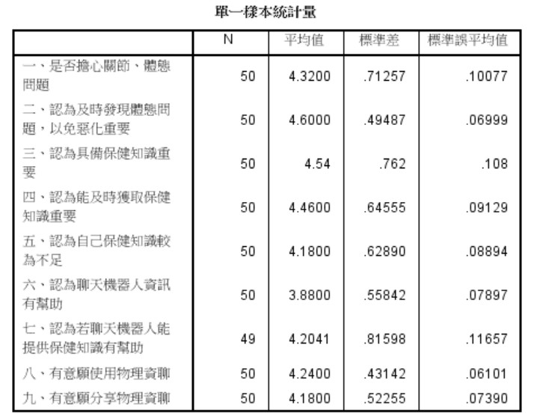

圖 45：SPSS計算李克特量表之單一樣本統計量

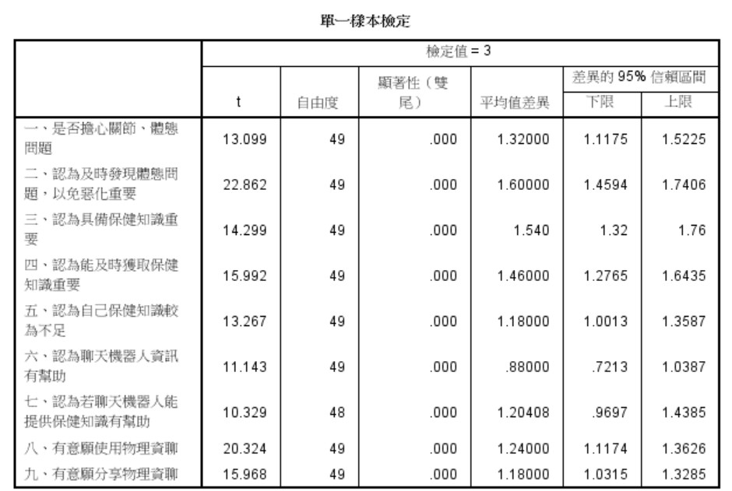

圖 46：SPSS計算李克特量表之單一樣本檢定

**四、研究結論**

**(一) 基本資料**

受試者共50人，年齡層落在20~65歲之間，其中人數最多的年齡層為46、50、60歲。

在職業與身分方面，人數最多的為科技業(13人)，其餘分布於服務業(11人)、軍公教(9人)等行業。

**(二) 關節、體態的基本保健常識之相關問題**

當本團隊在設計這個部分的問題時，主要針對以下四個面向:

1. **對於關節、體態問題之重視程度**

為測試受試者對於關節、體態問題之重視程度，本團隊設計相關問題進行調查，即「您會擔心關節、體態方面的問題、您認為能即時發現體態問題，以免問題惡化是重要的」。

經結果分析可知，受試者整體認同上述上述問題，認同程度之平均分數皆大於3分，且在檢定值為3、信心水準為95%的情況下皆具有顯著性(P<0.05)，由此本團隊推論受試者對關節、體態問題是重視的。

1. **目前身體之健康情況**

為了解受試者目前身體之健康情況，本團隊設計相關問題進行調查，即「現在是否有關節、體態上的問題?、是否有看過物理治療師的經驗?」。

經結果分析可知，受試者中有關節、體態問題之人數占大多數(58%)，但沒看過物理治療師的經驗之人數卻超過半數(54%)，由此本團隊推論受試者大多有關節、體態之問題，但卻沒有尋求相對應的治療。

1. **對於關節、體態相關保健知識之重視程度**

為了解受試者對於關節、體態相關保健知識之重視程度，本團隊設計相關問題進行調查，即「您認為具備關節、體態基本保健知識對於健康來說是重要的、您認為能夠即時且隨時的獲取關節、體態基本保健知識是重要的」。

經結果分析可知，受試者整體認同上述上述問題，認同程度之平均分數皆大於3分，且在檢定值為3、信心水準為95%的情況下皆具有顯著性(P<0.05)，由此本團隊推論受試者對關節、體態相關保健知識是重視的。

1. **對於關節、體態相關保健知識之認知程度**

為了解受試者對於關節體態相關保健知識之認知程度，本團隊設計相關問題進行調查，即「您認為自己在關節、體態這方面的保健知識較為不足」。

經結果分析可知，受試者整體不認同上述問題，認同程度之平均分數皆高於3分，且在檢定值為3、信心水準為95%的情況下皆具有顯著性(P<0.05)，由此本團隊推論受試者對關節、體態相關保健知識是不足的。

(三) **對於人工智慧應用之意見**

受試者大多數具有使用聊天機器人的經驗(62%)，在使用用途上為資料查詢占大多數(88%)。

在回答「您認為聊天機器人提供的資訊是有幫助的、您認為聊天機器人能提供正確、即時的保健相關資訊是有幫助的」時，認同程度皆為普通之上，即平均分數皆大於3分，且在檢定值為3、信心水準為95%的情況下具有顯著性(P<0.05)，由此本團隊推論大多受試者皆使用過聊天機器人，主要用途為資料查詢，並認為若聊天機器人能提供正確、即時的保健資訊是有幫助的。

(四) **使用本產品之意願**

為了解受試者是否願意使用並分享本產品，本團隊設計了兩個問題進行調查，即『是否有意願使用「物理資聊」? 是否有意願推廣「物理資聊」?』。

經結果分析可知，受試者對於上述問題的整體認同程度為普通之上，即平均分數皆大3分，且在檢定值為3、信心水準為95%的情況下皆具有顯著性(P<0.05)，由此本團隊推論大多受試者願意使用且分享本產品。

**附錄二、物理治療教授資料**

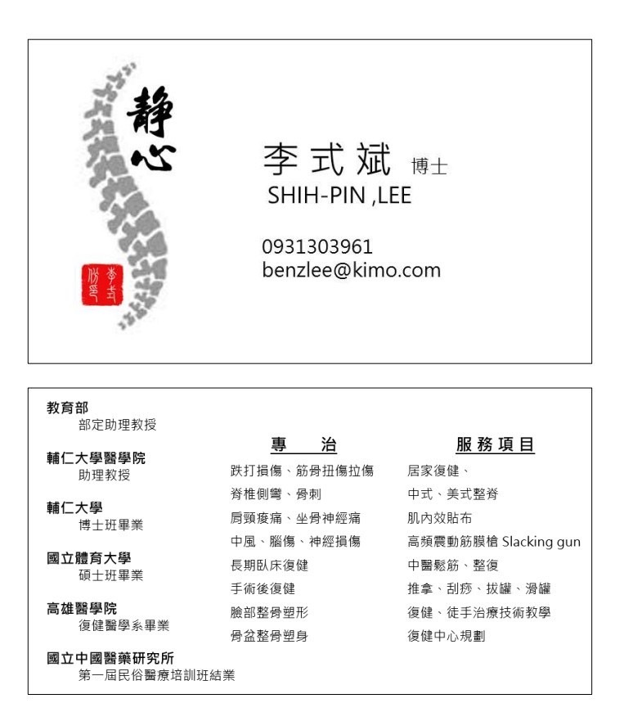

圖 47：李式斌教授的名片

**附錄三、使用者手冊**

「物理資聊」共分為以下四大系統；使用者管理系統、關節活動度檢測系統、聊天機器人系統、居家運動系統。以下將依序介紹本產品的各項功能以及操作流程。

**一、使用者管理系統**

**(一) 帳號管理**

**1. 註冊**

若使用者首次登入APP，需點選「首次使用」進行註冊。(註冊畫面)

**2. 登入**

若使用者已有帳號，則填寫帳號與密碼進行登入。(登入畫面)

**3. 修改使用者資料、密碼**

使用者首欲察看基本資料(使用者名稱、生日、性別、密碼)，則點選「個人」，再點選「基本資料」。()

若使用者欲修改基本資料，則點選「個人」，點選「基本資料」，再點選「修改基本資料」進行修改。()

若使用者欲修改密碼，則點選「個人」，點選「修改密碼」進行修改。若對修改密碼之規則有疑問，可點選右上角的「問號」查看密碼修改規則。

**(二) 產生關節活動度變化折線圖**

若使用者欲察看關節活動度之變化趨勢，則點選「個人」，再點選「折線圖」。進入「折線圖」後，可使用選單選擇關節與時間，並可使用手指縮放折線圖來觀察某時段內的關節變化。

**二、關節活動度檢測系統**

**(一) 選擇關節部位**

若使用者欲檢測關節活動度，需點選「偵測」，於關節活動度選單選擇關節部位(肩、肘、髖、膝)，並左右滑動螢幕選擇偵測項目。

**(二) 偵測關節活動度**

使用者選擇測量項目後，需先閱讀檢測動作之描述，再點選「開始偵測」。

**(三) 判斷關節活動度是否正常**

關節活動度偵測完畢後，畫面將顯示關節活動度與結果正常與否，若結果不正常，使用者可依照自身需求點選「聊天詢問」、「進行居家運動」或「重新偵測」。

**(四) 操作提示**

若使用者對此系統之操作有任何疑問，可以點選右上角的「問號」查看操作提示。

**(二) 聊天機器人系統**

若使用者欲諮詢關節或產品操作之相關問題，可點選「聊天」與聊天機器人進行對話。()

若使用者想查詢、刪除、修改梁天記錄，可點選左上角功能鍵展開聊天紀錄。()

**四、居家運動系統**

**(一) 查看與選擇菜單**

若使用者欲察看菜單，則點選「運動」，再點選「查看菜單」。系統預設提供四個菜單，分別為肩關節菜單、手肘關節菜單、髖關節菜單、膝關節菜單。若對此系統有任何疑問，可點選右上角的「問號」查看說明。

**(二) 菜單動作預覽**

使用者選擇菜單後，若在運動前對該項動作有任何疑問，可點選該動作查看動作預覽，下方有左右箭頭方便使用者預覽下個動作。確認無誤後，點選「開始運動」即可依照菜單動作順序進行運動

**(三) 開始運動**

使用者點選「開始運動」後，將進入首個動作預覽，使用者在理解動作該如何操作後，即可點選「開始」，跟隨系統指引進行運動。

**(四) 自訂菜單**

若使用者想修改菜單內，可點選「運動」，點選「查看菜單」，再點選「自訂菜單」，選擇想要自訂的預設菜單。

選擇預自訂的預設菜單後，若想修改菜單名稱，可點選菜單名稱進行修改。

若想修改動作順序，需常按該動作，上下拖曳調整順序。

若想修改動作次數、時間或組數，則點選該動作，使用「加減」符號進行調整，調整完畢後點選下方的「儲存」即可。

若想刪除某想動作，則點選該動作，再點選畫面下方的「刪除」。

當使用者完成對菜單的自訂後，則點選畫面下方的「完成自訂」，自訂後的菜單會直接顯示於畫面上。

若使用者欲刪除自訂菜單，點選自訂的菜單後，再點選菜單名稱旁的「垃圾桶」圖示即可刪除。

**(四) 運動排程**

若使用者欲安排運動時程，可點選「運動」，點選「每周排程」，點選畫面下方的「加號」即可開始排程。

當使用者按下「加號」開始排程後，首先選擇將於一周的哪天進行運動，選擇運動時間，選擇運動菜單，最後按下確認，新的排程即會顯示於畫面上，並開啟通知提醒功能，將於指定時間於手機訊息或APP內提示。

完成排程後，若使用者想要刪除該牌程，可點選「垃圾桶」圖示進行刪除，也可將通知提醒功能關閉。

若使用者對運動排程之功能有任何疑問，可點選畫面右上角「問號」圖示查看說明。

運動排程之通知提醒訊息可點畫面下方的「通知」進行查看。

**五、管理員系統**

**(一) 修改預設菜單**

若管理員欲修改預設菜單，則點選「預設菜單管理」，選擇欲修改之菜單，再選擇欲修改的動作，調整動作順序、動作次數(時間、組數)、動作敘述。

若管理員欲新增動作，則點選

**(二) 新增動作至預設菜單**

若管理員欲新增動作至預設菜單，則點選「預設菜單管理」，選擇欲修改之菜單，點選「新增動作」，填寫動作名稱、動作描述、動作次數(時間、組數)、影片名稱，並上傳動作影片，確認無誤後點選「確認新增」。若管理員對新增動作至預設菜單有任何疑問，可點選畫面右上角的「問號」查看說明。

**(三) 新增預設菜單**

若管理員欲新增預設菜單，則點選「預設菜單管理」，點選「新增菜單」，輸入「菜單名稱」。

輸入菜單名稱後，開始加入新動作至次菜單，加入新動作之操作同「 新增動作至預設菜單」。

加入所有動作後若管理員欲調整動作順序，則長按該動作，上下拖曳來調整順序。

**(四) 修改管理員密碼**

若管理員欲修改密碼，則點選「密碼修改」，修改密碼同修改使用者資料、密碼ss

